目录

第一节 客户端和服务器的通信过程 1

第二节 URL地址 1

1.URL地址的概念： 1

2.URL地址的组成部分 1

第三节 网页中如何请求数据 2

1.网页中如何请求数据： 2

2.资源的请求方式： 2

第四节 Ajax 3

1.什么是Ajax 3

2.Ajax的典型应用场景 3

第五节 jQuery中的Ajax 3

1.了解jQuery中的Ajax 3

2.$.get( )函数的语法 4

1.1$.get( )发起不带参数的请求 4

1.2 $.get( )发起带参数的请求 5

3.$.post( )函数的语法 5

1.1 $.post( )向服务器提交数据 6

4.$.ajax( )函数的语法 6

1.1 使用$.ajax( )发起GET请求 7

1.2 使用$.ajax( )发起POST请求 7

第六节 接口 8

1.接口的概念 8

2.接口的请求过程 8

1.1通过GET方式请求接口的过程 8

1.2 通过POST方式请求接口的过程 8

3.接口测试工具 9

1.1什么是接口测试工具 9

1.2 使用PostMan测试GET接口 9

1.3 使用PostMan测试POST接口 10

4.接口文档 10

1.1 什么是接口文档 10

1.2 接口文档的组成部分 11

1.3 接口文档示例 11

第七节 form表单 12

1.什么是表单 12

1.1 表单的组成部分 12

1.2 <form>标签的属性 13

2.表单的同步提交及缺点 15

1.1 什么是表单的同步提交 15

1.2 表单同步提交的缺点 15

1.3如何解决表单同步提交的缺点 15

3.通过Ajax提交表单数据 16

1.1 监听表单提交事件 16

1.2 阻止表单默认提交行为 16

1.3 快速获取表单中的数据 16

第八节 模板引擎 18

1.什么是模板引擎 18

2.模板引擎的好处 18

3.art-template简介 18

4.art-template模板引擎的基本使用 18

1.1 art-template的使用步骤 18

5. art-template的标准语法 19

1.1 art-template的标准语法-输出 19

1.2 art-template的标准语法-原文输出 19

1.3 art-template的标准语法-条件输出 19

1.4 art-template的标准语法-循环输出 20

1.5 art-template的标准语法-过滤器 20

第九节 模板引擎的实现原理 21

1.正则与字符串操作 21

1.1 基本语法 21

1.2 分组 22

1.3 字符串的replace函数 22

1.4 多次replace函数 22

1.5 使用while循环replace 23

1.6 replace替换为真值 23

2.实现简易的模板引擎 24

1.1 实现步骤 24

第十节 Ajax加强 26

1.XMLHttpRequest基本使用 26

1.1 什么是XMLHttpRequest 26

1.2 使用xhr发起GET请求 26

1.3 了解xhr对象的readyState属性 27

1.4 使用xhr对象发起带参数的GET请求 27

1.5 使用xhr对象发起POST请求 27

2.查询字符串 28

1.1 什么是查询字符串 28

1.2 GET请求携带参数的本质 28

3.URL编码与解码 29

1.1 什么是URL编码 29

1.2 如何对URL进行编码与解码 29

1.3 URL编码的注意事项 29

4.数据交换格式 30

1.1 什么是数据交换格式 30

5.什么是XML 30

1.1 XML和HTML的区别 30

1.2 XML的缺点 31

6.JSON 31

1.1 什么是JSON 31

1.2 JSON的两种结构 31

1.3 JSON语法注意事项 32

1.3 JSON和JS对象的关系 33

1.4 JSON和JS对象的相互转换 33

1.5 序列化和反序列化 33

6.封装自己的Ajax函数 34

1.1 要实现的效果 34

1.2 定义options参数选项 34

1.3 处理data参数 34

1.4 定义itheima函数 35

1.5 判断请求的类型 35

1.6 使用示例 36

7.XMLHttpRequest Level2的新特性 37

1.1 旧版XMLHttpRequest的缺点 37

1.2 XMLHttpRequest Level2的新功能 37

1.3 设置HTTP请求时限 37

1.4 FormData对象管理表单数据 38

1.5 上传文件 39

1.6 显示文件上传进度 41

8.jQuery高级用法 43

1.1 jQuery实现文件上传 43

1.2 jQuery实现loading效果 44

9.axios 45

1.1 什么是axios 45

1.2 axios发起GET请求 45

1.3 axios发起POST请求 45

1.4 直接使用axios发起请求 46

第十一节 跨域与JSONP 48

1.同源策略 48

1.1 什么是同源 48

1.2 什么是同源策略 48

2.跨域 49

1.1 什么是跨域 49

1.2 浏览器对跨域请求的拦截 49

1.3 如何实现跨域数据请求 49

3.JSONP 50

1.1 什么是JSONP 50

1.2 自己实现一个简单的JSONP 50

1.3 JSONP的缺点 51

1.4 jQuery中的JSONP 51

1.5 自定义参数及回调函数名称 51

1.6 jQuery中JSONP的实现过程 52

4.输入框的防抖 52

1.1 什么是防抖 52

1.2 防抖的应用场景 52

1.3 实现输入框的防抖 53

5.防抖和节流 53

1.1 什么是节流 53

1.2 节流的应用场景 53

1.3 节流阀的概念 54

1.4 总结防抖和节流的区别 54

第十二节 HTTP协议加强 55

1.HTTP协议简介 55

1.1 什么是通信 55

1.2 什么是通信协议 55

1.3 什么是HTTP协议 55

1.4 HTTP协议的交互模型 56

2.HTTP请求消息 56

1.1 什么是HTTP请求消息 56

1.2 HTTP请求消息的组成部分 56

3.HTTP响应消息 59

1.1 什么是HTTP响应消息 59

1.2 HTTP响应消息的组成部分 59

4.HTTP请求方法 62

1.1 什么是HTTP请求方法 62

1.2 常见的HTTP请求方法 62

5.HTTP响应状态代码 62

1.1 什么是HTTP响应状态码 62

第十三节 Git 63

1.关于版本控制 63

1.1 版本控制软件 63

1.2 使用版本控制软件的好处 63

1.3 版本控制系统的分类 64

2.Git基础概念 65

1.1 什么是Git 65

1.2 Git的特性 65

1.3 SVN的差异比较 66

1.4 Git的记录快照 66

1.5 Git近乎所有操作都是本地执行 67

1.6 Git中的三个区域 67

1.7 Git中的三种状态 67

1.8 基本的Git工作流程 68

3.Git基础-配置Git 68

1.1 安装Git之后配置用户信息 68

1.2 Git的全局配置文件 68

1.3 检查配置信息 69

1.4 获取帮助信息 69

4.Git基础-Git的基本操作 70

1.1 获取Git仓库的两种方式 70

1.2在现有目录中初始化仓库 70

1.3工作区中文件的4种状态 70

1.4检查文件的状态 71

1.5 以精简的方式显示文件的状态 71

1.6 跟踪新文件 72

1.7 提交更新 72

1.8 对已提交的文件进行修改 73

1.9 暂存已修改的文件 74

1.10 提交已暂存的文件 74

1.11 撤销对文件的修改 75

1.12 向暂存区中一次性添加多个文件 75

1.13 取消暂存的文件 75

1.14 跳过使用暂存区域 76

1.15 移除文件 76

1.16 忽略文件 76

1.17 glob模式 77

1.18 .gitignore文件的例子 77

1.19 查看提交历史 78

1.20 回退到指定的版本 78

5.Git小结 79

①初始化Git 仓库的命令 79

②查看文件状态的命令 79

③一次性将文件加入暂存区的命令 79

④将暂存区的文件提交到Git 仓库的命令 79

6.Github 79

1.1 什么是开源 79

1.2 什么是开源许可协议 79

1.3 常见的5种开源许可协议 80

1.4 开源项目托管平台 80

1.5 GitHub远程仓库的两种访问方式 81

1.6 基于HTTPS将本地仓库上传到GitHub 81

1.7 SSH key 81

1.8 生成SSH key 82

1.9 配置SSH key 82

1.10 检测GitHub的SSH key是否配置成功 82

1.11 基于SSH将本地仓库上传到GitHub 83

1.12 将远程仓库克隆到本地 83

7.Git分支-本地分支操作 84

1.1 分支在实际开发中的作用 84

1.2 master主分支 84

1.3 功能分支 85

1.4 查看分支列表 85

1.5 创建新分支 86

1.6 切换分支 86

1.7 分支的快捷创建和切换 87

1.8 合并分支 87

1.9 删除分支 88

1.10 遇到冲突时的分支合并 89

1.11 将本地分支推送到远程仓库 89

1.12 查看远程仓库中所有的分支列表 90

1.13 跟踪分支 90

1.14 拉取远程分支的最新的代码 90

1.15 删除远程分支 91

8.Git总结 91

①能够掌握Git中基本命令的使用 91

②能够使用Github创建和维护远程仓库 91

③能够掌握Git分支的基本使用 91

**第一节 客户端和服务器的通信过程**

服务器：在因特网中，负责存放和对外提供资源的电脑。

客户端：在因特网中，负责获取和消费资源的电脑。

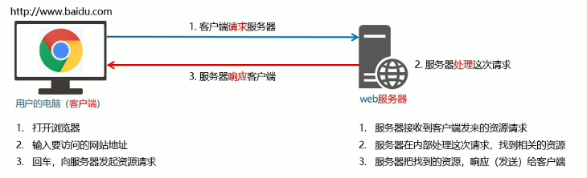

注意：

①客户端与服务器之间的通信过程，分为请求–处理-响应三个步骤。

②网页中的每一个资源，都是通过请求-处理–响应的方式从服务器获取回来的。

基于浏览器的开发者工具分析通信过程：

1.打开Chrome浏览器

2. Ctrl+Shift+I打开Chrome的开发者工具

3．切换到Network面板

4、选中 Doc页签

5.刷新页面，分析客户端与服务器的通信过程

**第二节 URL地址**

**1.URL地址的概念：**

URL(全称是UniformResourceLocator)中文叫统一资源定位符，用于标识互联网上每个资源的唯一存放位置。浏览器只有通过URL地址，才能正确定位资源的存放位置，从而成功访问到对应的资源。

**2.URL地址的组成部分**

URL地址一般由三部组成:

①客户端与服务器之间的通信协议

②存有该资源的服务器名称

③资源在服务器上具体的存放位置

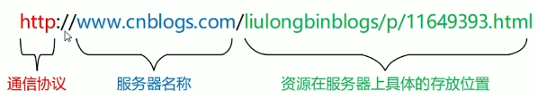

**第三节 网页中如何请求数据**

**1.网页中如何请求数据：**

数据，也是服务器对外提供的一种资源。只要是资源，必然要通过请求–处理-响应的方式进行获取。

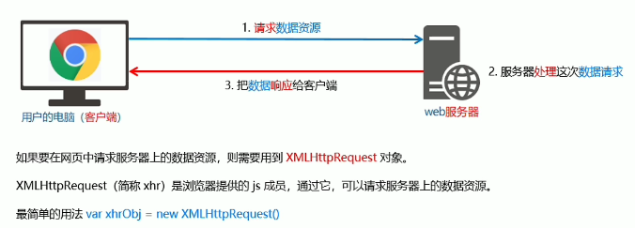

**2.资源的请求方式：**

客户端请求服务器时，请求的方式有很多种，最常见的两种请求方式分别为get和post 请求。

·get请求通常用于获取服务端资源（向服务器要资源)

例如:根据URL地址，从服务器获取HTML文件、cSs文件、js文件、图片文件、数据资源等

·post 请求通常用于向服务器提交数据（往服务器发送资源)

例如:登录时向服务器提交的登录信息、注册时向服务器提交的注册信息、添加用户时向服务器提交的用户信息等各种数据提交操作

**第四节 Ajax**

**1.什么是Ajax**

·Ajax的全称是Asynchronous Javascript And XML (异步JavaScript和XML)。

·通俗的理解:在网页中利用XMLHttpRequest对象和服务器进行数据交互的方式。就是Ajax。

·之前所学的技术，只能把网页做的更美观漂亮，或添加一些动画效果，但是，Ajax能让我们轻松实现网页与服务器之间的数据交互。

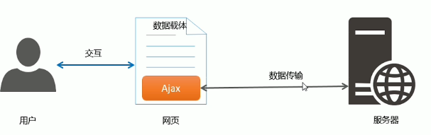

**2.Ajax的典型应用场景**

·用户名检测:注册用户时，通过ajax的形式。动态检测用户名是否被占用

·搜索提示:当输入搜索关键字时，通过 ajax的形式，动态加载搜索提示列表

·数据分页显示:当点击页码值的时候，通过 ajax的形式，根据页码值动态刷新表格的数据

·数据的增删改查:数据的添加、删除、修改、查询操作，都需要通过ajax的形式，来实现数据的交互

**第五节 jQuery中的Ajax**

**1.了解jQuery中的Ajax**

浏览器中提供的XMLHttpRequest 用法比较复杂，所以jQuery对XMLHttpRequest进行了封装，提供了一系列Ajax相关的函数，极大地降低了Ajax的使用难度。

jQuery中发起Ajax请求最常用的三个方法如下:

·$.get( )

·$.post( )

·$.ajax( )

**2.$.get( )函数的语法**

jQuery中 $.get( )函数的功能单一，专门用来发起get请求，从而将服务器上的资源请求到客户端来进行使用。

$.get( )函数的语法如下:

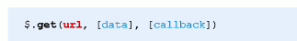

其中，三个参数各自代表的含义如下:

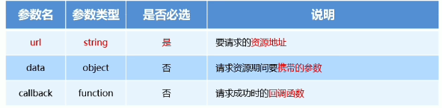

**1.1$.get( )发起不带参数的请求**

使用$.get( )函数发起不带参数的请求时，直接提供请求的URL地址和请求成功之后的回调函数即可，示例代码如下:

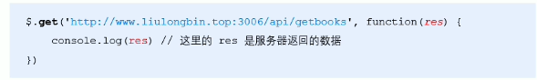

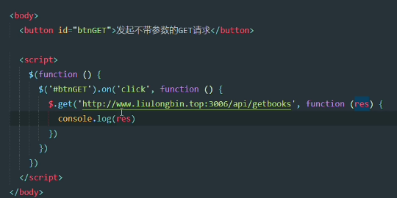

**1.2 $.get( )发起带参数的请求**

使用$.get( )函数发起带参数的请求时，示例代码如下:

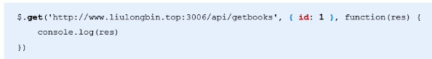

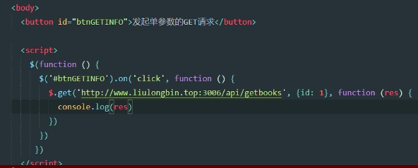

**3.$.post( )函数的语法**

jQuery中 $.post(函数的功能单一，专门用来发起post请求，从而向服务器提交数据。

$.post()函数的语法如下:

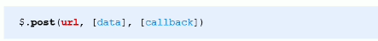

其中，三个参数各自代表的含义如下：

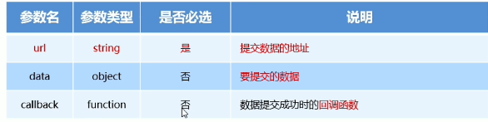

**1.1 $.post( )向服务器提交数据**

使用$post( )向服务器提交数据的示例代码如下:

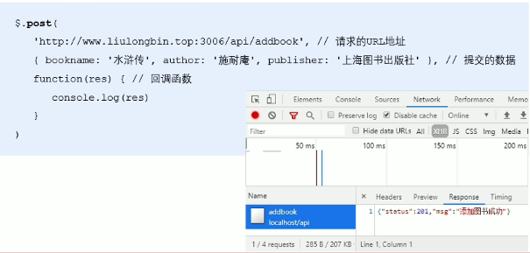

**4.$.ajax( )函数的语法**

相比于$.get( )和$.post( )函数，jQuery中提供的$.ajax( )函数，是一个功能比较综合的函数，它允许我们对Ajax请求进行更详细的配置。

$.ajax( )函数的基本语法如下：

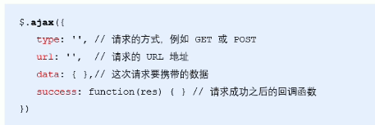

**1.1 使用$.ajax( )发起GET请求**

使用$.ajax( )发起GET请求时，只需要将 type 属性的值设置为‘GET’即可:

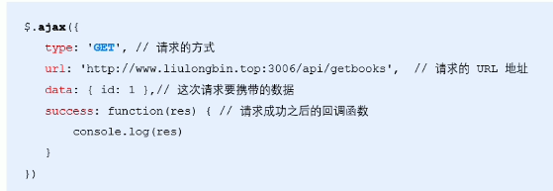

**1.2 使用$.ajax( )发起POST请求**

使用$.ajax()发起 POST请求时，只需要将type 属性的值设置为‘POST’即可:

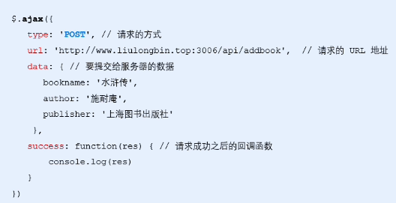

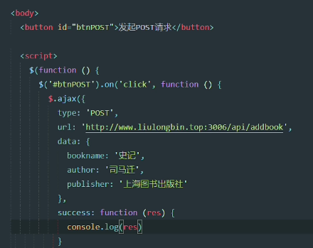

**第六节 接口**

**1.接口的概念**

使用Ajax请求数据时，**被请求的URL地址，就叫做数据接口（简称接口)**。同时，每个接口必须有请求方式（get或者post）。

例如：

http: //www.liulongbin.top:3006/api/getbooks 获取图书列表的接口(GET请求

http: //www .liulongbin.top:3006/api/acdbook 添加图书的接口（POST请求)

**2.接口的请求过程**

**1.1通过GET方式请求接口的过程**

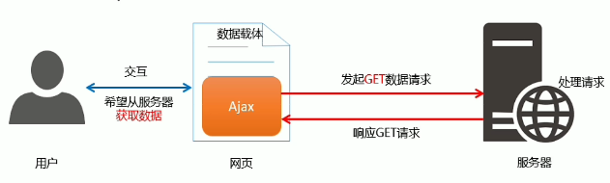

**1.2 通过POST方式请求接口的过程**

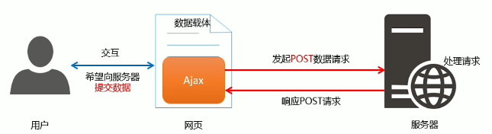

**3.接口测试工具**

**1.1什么是接口测试工具**

为了验证接口能否被正常被访问，我们常常需要使用接口测试工具，来对数据接口进行检测。

好处:接口测试工具能让我们在不写任何代码的情况下，对接口进行调用和测试。



**1.2 使用PostMan测试GET接口**

步骤:

1.选择请求的方式

2填写请求的URL地址

3．填写请求的参数

4.点击Send按钮发起GET请求

5．查看服务器响应的结果

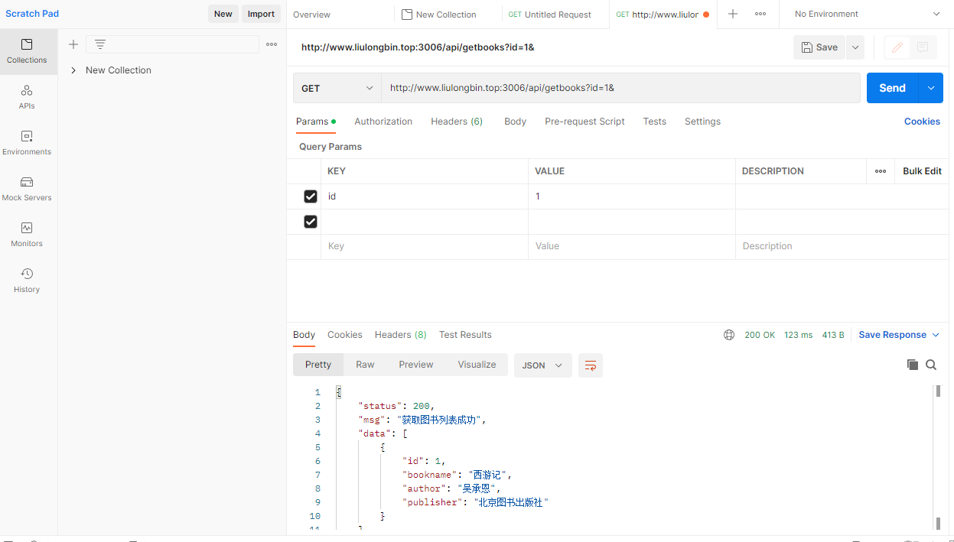

**1.3 使用PostMan测试POST接口**

步骤:

1．选择请求的方式

2填写请求的URL地址

3.选择 Body面板并勾选数据格式

4.填写要发送到服务器的数据

5.点击Send按钮发起POST请求

6.查看服务器响应的结果

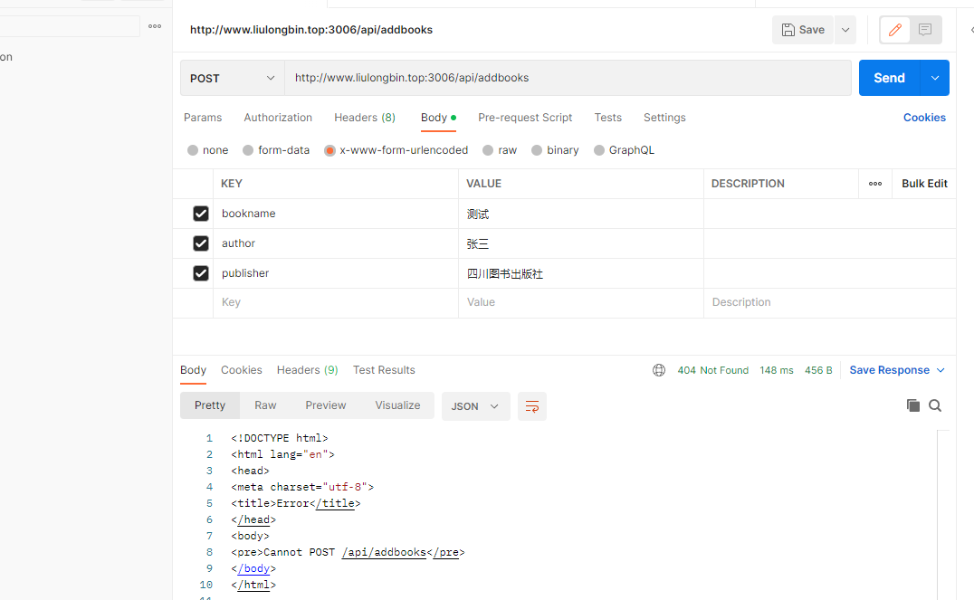

**4.接口文档**

**1.1 什么是接口文档**

接口文档，顾名思义就是接口的说明文档，它是我们调用接口的依据。好的接口文档包含了对接口URL，参数以及输出内容的说明，我们参照接口文档就能方便的知道接口的作用，以及接口如何进行调用。

**1.2 接口文档的组成部分**

接口文档可以包含很多信息，也可以按需进行精简，不过，一个合格的接口文档，应该包含以下6项内容，从而为接口的调用提供依据:

1.接口名称:用来标识各个接口的简单说明，如登录接口，获取图书列表接口等。2.接口URL:接口的调用地址。

3.调用方式:接口的调用方式，如GET或 POST。

4．参数格式:接口需要传递的参数，每个参数必须包含参数名称、参数类型、是否必选、参数说明这4项内容。

5.响应格式:接口的返回值的详细描述，一般包含数据名称、数据类型、说明3项内容。

6.返回示例(可选):通过对象的形式,例举服务器返回数据的结构。

**1.3 接口文档示例**

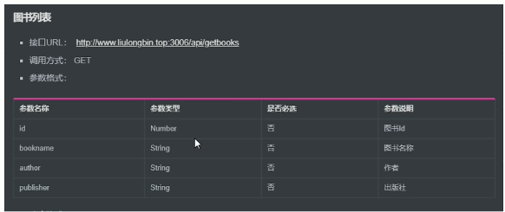

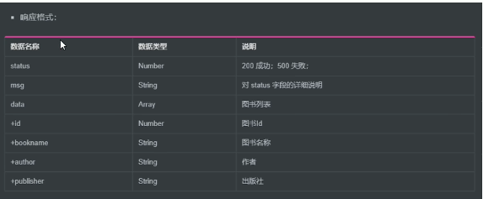

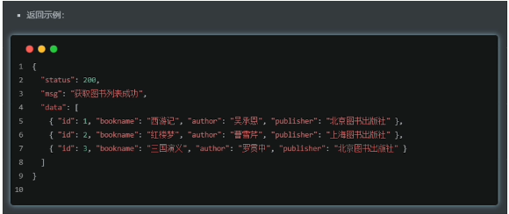

**第七节 form表单**

**1.什么是表单**

表单在网页中主要负责数据采集功能。HTML中的<form>标签，就是用于采集用户输入的信息，并通过<form>标签的提交操作，把采集到的信息提交到服务器端进行处理。

**1.1 表单的组成部分**

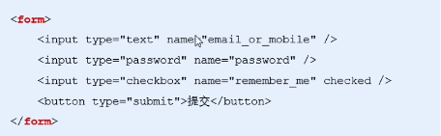

表单由三个基本部分组成:

·表单标签

·表单域

表单域∶包含了文本框、密码框、隐藏域、多行文本框、复选框、单选框、下拉选择框和文件上传框等。

·表单按钮

**1.2 <form>标签的属性**

<form>标签用来采集数据，<form>标签的属性则是用来规定如何把采集到的数据发送到服务器。

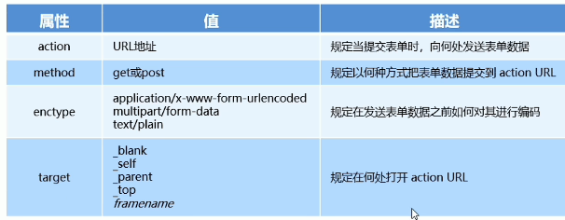

①action

·action属性用来规定当提交表单时，向何处发送表单数据。

·action属性的值应该是后端提供的一个URL地址，这个URL地址专门负责接收表单提交过来的数据。

·当<form>表单在未指定action属性值的情况下，action 的默认值为当前页面的URL 地址。

·注意:当提交表单后，页面会立即跳转到action属性指定的URL地址

②target

target属性用来规定在何处打开action URL。

它的可选值有5个，默认情况下，target的值是_self，表示在相同的框架中打开action URL。

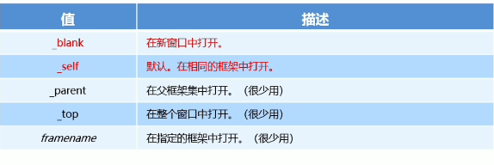

③method

·method 属性用来规定以何种方式把表单数据提交到action URL。

·它的可选值有两个，分别是get和post。

·默认情况下，method的值为 get，表示通过URL地址的形式，把表单数据提交到action URL。

·注意:

get方式适合用来提交少量的、简单的数据。

post方式适合用来提交大量的、复杂的、或包含文件上传的数据。

在实际开发中，<form>表单的post 提交方式用的最多，很少用get。例如登录、注册、添加数据等表单操作，都需要使用post 方式来提交表单。

④enctype

·enctype属性用来规定在发送表单数据之前如何对数据进行编码。

·它的可选值有三个，默认情况下，enctype的值为application/x-www-form-urlencoded，表示在发送前编码所有的字符。

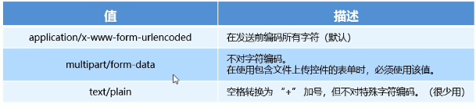

·注意:

在涉及到文件上传的操作时，必须将enctype的值设置为multipart/form-data

如果表单的提交不涉及到文件上传操作，则直接将enctype的值设置为 application/x-www-form-urlencoded即可!

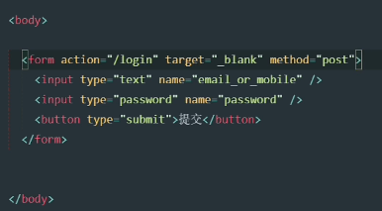

**2.表单的同步提交及缺点**

**1.1 什么是表单的同步提交**

通过点击 submit 按钮，触发表单提交的操作，从而使页面跳转到action URL的行为，叫做表单的同步提交。

**1.2 表单同步提交的缺点**

①<form>表单同步提交后，整个页面会发生跳转，跳转到action URL所指向的地址，用户体验很差。

②<form>表单同步提交后，页面之前的状态和数据会丢失。

**1.3如何解决表单同步提交的缺点**

如果使用表单提交数据，则会导致以下两个问题:

①页面会发生跳转

②页面之前的状态和数据会丢失

解决方案:表单只负责采集数据，Ajax负责将数据提交到服务器。

**3.通过Ajax提交表单数据**

**1.1 监听表单提交事件**

在jQuery中，可以使用如下两种方式，监听到表单的提交事件:

![7}XYPPDB$WL{N(EIH0](}ZI](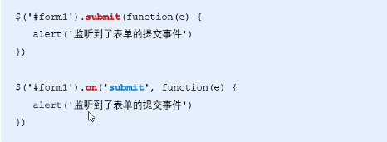)

**1.2 阻止表单默认提交行为**

当监听到表单的提交事件以后，可以调用事件对象的event.preventDefault( )函数，来阻止表单的提交和页面的跳转，示例代码如下:

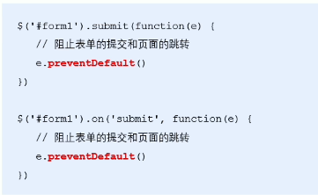

**1.3 快速获取表单中的数据**

①serialize( )函数

为了简化表单中数据的获取操作，jQuery提供了serialize( )函数，其语法格式如下:

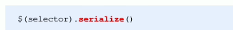

serialize()函数的好处:可以一次性获取到表单中的所有的数据。

serialize( )函数示例

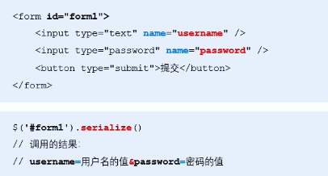

注意:在使用serialize( )函数快速获取表单数据时，必须为每个表单元素添加name属性!

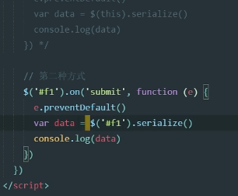

**第八节 模板引擎**

**1.什么是模板引擎**

模板引擎，顾名思义，它可以根据程序员指定的模板结构和数据。自动生成一个完整的HTML页面。

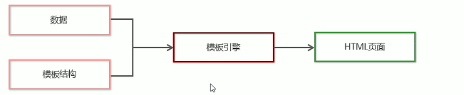

**2.模板引擎的好处**

①减少了字符串的拼接操作

②使代码结构更清晰

③使代码更易于阅读与维护

**3.art-template简介**

·art-template是一个简约、超快的模板引擎。中文官网首页为http;//aui.github.io/art-template/zh-cn/index.html

·访问http://aui.github.io/art-template/zh-cn/docs/installation.html页面，找到下载链接后，鼠标右键，选择“链接另存为”，将art-template下载到本地，然后，通过<script>标签加载到网页上进行使用。

**4.art-template模板引擎的基本使用**

**1.1 art-template的使用步骤**

①导入art-template

②定义数据

③定义模板

④调用template函数

⑤渲染HTML结构

1. **art-template的标准语法**

art-template提供了{{}}这种语法格式，在{{}}内可以进行变量输出，或循环数组等操作，这种{{}}语法在 art-template中被称为标准语法。

**1.1 art-template的标准语法-输出**

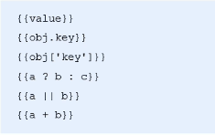

在{{}}语法中，可以进行变量的输出、对象属性的输出、三元表达式输出、逻辑或输出、加减乘除等表达式输出。

**1.2 art-template的标准语法-原文输出**

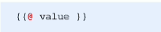

如果要输出的value值中，包含了HTML标签结构，不需要显示标签结构，则需要使用原文输出语法，才能保证 HTML标签被正常渲染。

**1.3 art-template的标准语法-条件输出**

如果要实现条件输出，则可以在{{}}中使用if ... else if... /if的方式，进行按需输出。

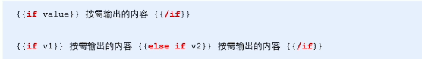

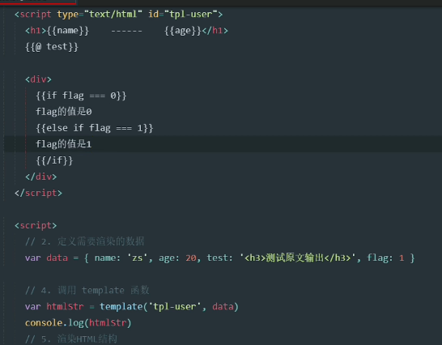

**1.4 art-template的标准语法-循环输出**

如果要实现循环输出，则可以在{{}}内，通过each语法循环数组，当前循环的索引使用$index进行访问,当前的循环项使用$value进行访问。

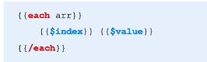

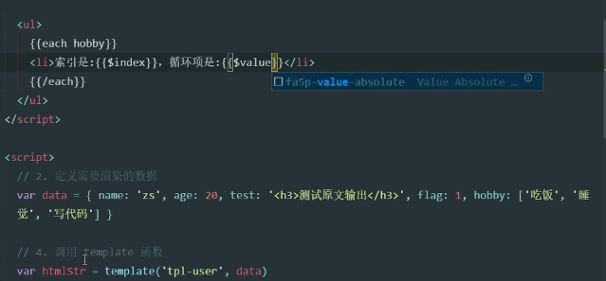

**1.5 art-template的标准语法-过滤器**

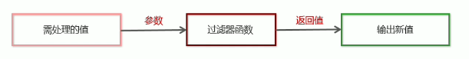

过滤器的本质。就是一个function处理函数。

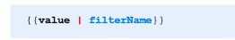

过滤器语法类似管道操作符，它的上一个输出作为下一个输入。

定义过滤器的基本语法如下:





定义一个格式化时间的过滤器dateFormat如下:

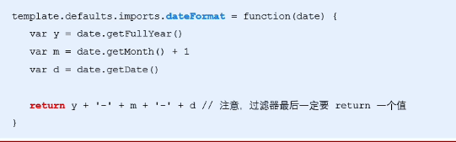

**第九节 模板引擎的实现原理**

**1.正则与字符串操作**

**1.1 基本语法**

exec( )函数用于检索字符串中的正则表达式的匹配。

如果字符串中有匹配的值，则返回该匹配值，否则返回null。



示例代码如下：

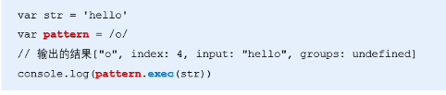

**1.2 分组**

正则表达式中( )包起来的内容表示一个分组，可以通过分组来提取自己想要的内容，示例代码如下:

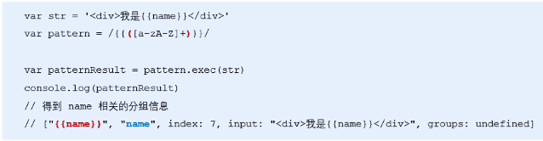

**1.3 字符串的replace函数**

replace( )函数用于在字符串中用一些字符替换另一些字符，语法格式如下:



示例如下：

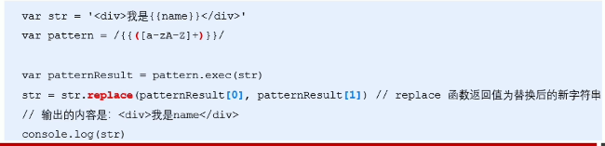

**1.4 多次replace函数**

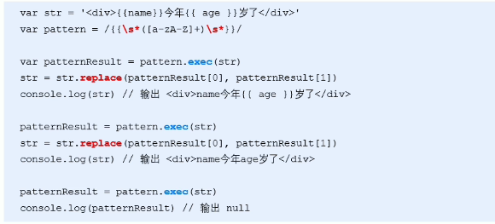

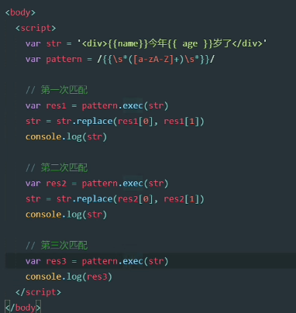

**1.5 使用while循环replace**

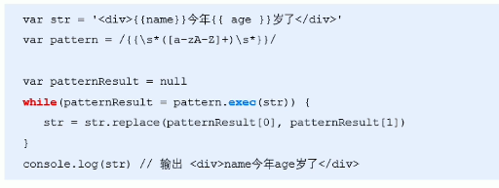

**1.6 replace替换为真值**

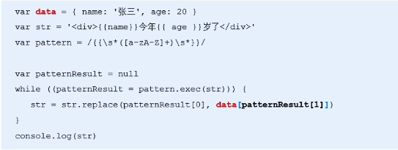

**2.实现简易的模板引擎**

**1.1 实现步骤**

①定义模板结构

②预调用模板引擎

③封装 template函数

④导入并使用自定义的模板引擎

①定义模板结构

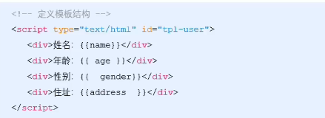

②预调用模板引擎

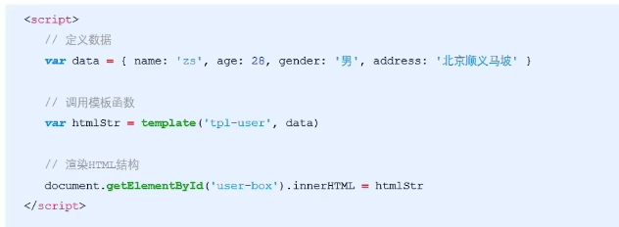

③封装 template函数

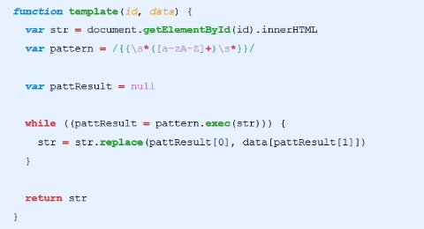

④导入并使用自定义的模板引擎

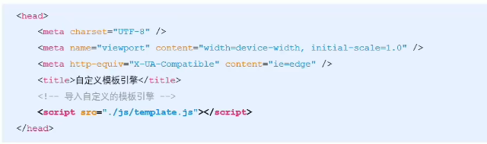

**第十节 Ajax加强**

**1.XMLHttpRequest基本使用**

**1.1 什么是XMLHttpRequest**

XMLHttpRequest(简称xhr）是浏览器提供的Javascript对象，通过它，可以请求服务器上的数据资源。之前所学的jQuery 中的 Ajax 函数。就是基于xhr对象封装出来的。

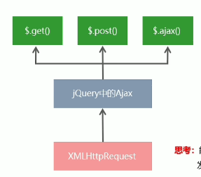

**1.2 使用xhr发起GET请求**

步骤:

①创建xhr对象

②调用xhr.open( )函数

③调用xhr.send( )函数

④监听xhr.onreadystatechange 事件

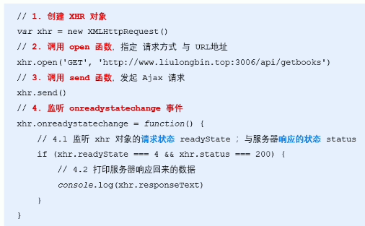

**1.3 了解xhr对象的readyState属性**

XMLHttpRequest对象的readyState属性，用来表示当前Ajax请求所处的状态。每个Ajax请求必然处于以下状态中的一个:

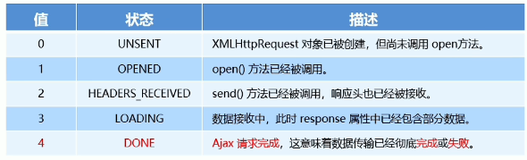

**1.4 使用xhr对象发起带参数的GET请求**

使用xhr对象发起带参数的GET请求时，只需在调用xhr.open 期间，为URL地址指定参数即可:

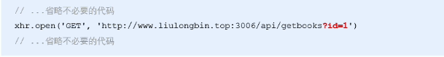

这种在URL地址后面拼接的参数，叫做查询字符串。

**1.5 使用xhr对象发起POST请求**

步骤:

①创建xhr对象

②调用xhr.open( )函数

③设置Content-Type属性(固定写法)

④调用xhr.send( )函数，同时指定要发送的数据

⑤监听xhr.onreadystatechange事件

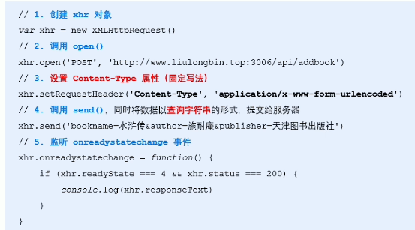

**2.查询字符串**

**1.1 什么是查询字符串**

·定义:查询字符串(URL 参数)是指在URL的末尾加上用于向服务器发送信息的字符串(变量)。

·格式:将英文的?放在URL的末尾，然后再加上参数=值，想加上多个参数的话，使用&符号进行分隔。以这个形式，可以将想要发送给服务器的数据添加到URL中。

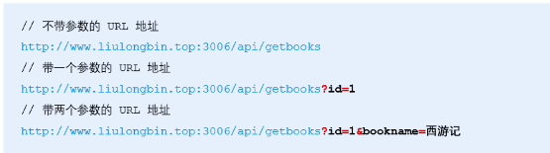

**1.2 GET请求携带参数的本质**

无论使用$.ajax( )，还是使用$.get( )，又或者直接使用xhr对象发起GET请求，当需要携带参数的时候，本质上，都是直接将参数以查询字符串的形式，追加到URL地址的后面，发送到服务器的。

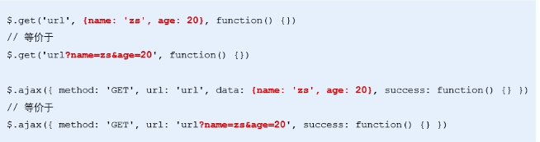

**3.URL编码与解码**

**1.1 什么是URL编码**

·URL地址中，只允许出现英文相关的字母、标点符号、数字，因此，在URL地址中不允许出现中文字符。如果URL中需要包含中文这样的字符，则必须对中文字符进行编码（转义)。

·URL编码的原则:使用安全的字符(没有特殊用途或者特殊意义的可打印字符）去表示那些不安全的字符。

·URL编码原则的通俗理解:使用英文字符去表示非英文字符。

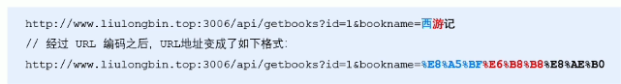

**1.2 如何对URL进行编码与解码**

浏览器提供了URL编码与解码的API。分别是:

·encodeURI( )编码的函数

·decodeURI( )解码的函数

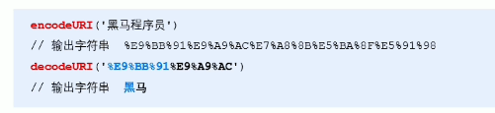

**1.3 URL编码的注意事项**

由于浏览器会自动对URL地址进行编码操作，因此，大多数情况下，程序员不需要关心URL地址的编码与解码操作。

更多关于URL编码的如识，请参考如下博客:

https://blog.csdn.net/Lxd_0111/article/details/78028889

**4.数据交换格式**

**1.1 什么是数据交换格式**

·数据交换格式，就是服务器与客户端之间进行数据传输与交换的格式。

·前端领域，经常提及的两种数据交换格式分别是XML和JSON。其中XML用的非常少，所以，我们重点要学习的数据交换格式就是JSON。

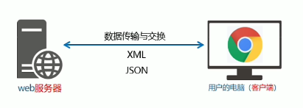

**5.什么是XML**

XML的英文全称是EXtensible Markup Language，即可扩展标记语言。因此，XML和HTML类似，也是一种标记语言。

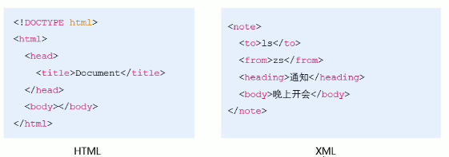

**1.1 XML和HTML的区别**

XML和HTML虽然都是标记语言，但是，它们两者之间没有任何的关系。

·HTML被设计用来描述网页上的内容，是网页内容的载体

·XML被设计用来传输和存储数据，是数据的载体

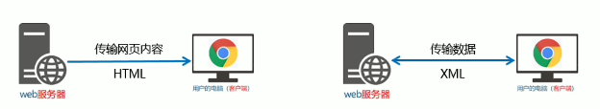

**1.2 XML的缺点**

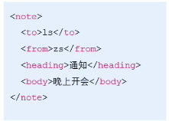

①XML格式臃肿，和数据无关的代码多，体积大，传输效率低

②在Javascript中解析XML比较麻烦

**6.JSON**

**1.1 什么是JSON**

·概念:JSON的英文全称是JavaScript Object Notation，即“JavaScript对象表示法”。简单来讲，JSON就是Javascript对象和数组的字符串表示法，它使用文本表示一个JS对象或数组的信息，因此，JSON的本质是字符串。

·作用:JSON是一种轻量级的文本数据交换格式，在作用上类似于XML，专门用于存储和传输数据，但是JSON比XML更小、更快、更易解析。

·现状:JSON 是在2001年开始被推广和使用的数据格式，到现今为止，JSON已经成为了主流的数据交换格式。

**1.2 JSON的两种结构**

JSON就是用字符串来表示Javascript 的对象和数组。所以，JSON中包含对象和数组两种结构，通过这两种结构的相互嵌套，可以表示各种复杂的数据结构。

①对象结构:对象结构在JSON 中表示为{ }括起来的内容。数据结构为{ key: value, key: value,...}的键值对结构。其中，key必须是使用英文的双引号包裹的字符串，value的数据类型可以是数字、字符串、布尔值、null、数组、对象6种类型。

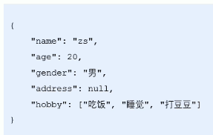

②数组结构:数组结构在JSON中表示为[ ]括起来的内容。数据结构为[“java”, “javascript” ,30, true ..]。数组中数据的类型可以是数字、字符串、布尔值、null、数组、对象6种类型。

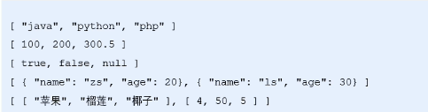

**1.3 JSON语法注意事项**

①属性名必须使用双引号包裹

②字符串类型的值必须使用双引号包裹

③JSON中不允许使用单引号表示字符串

④JSON中不能写注释

⑤JSON 的最外层必须是对象或数组格式

⑥不能使用undefined 或函数作为JSON的值

·JSON的作用:在计算机与网络之间存储和传输数据。

·JSON的本质:用字符串来表示Javascript对象数据或数组数据

**1.3 JSON和JS对象的关系**

JSON是JS对象的字符串表示法，它使用文本表示一个JS对象的信息，本质是一个字符串。例如:

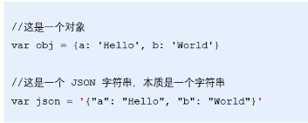

**1.4 JSON和JS对象的相互转换**

要实现从JSON字符串转换为JS对象，使用JSON.parse( )方法:

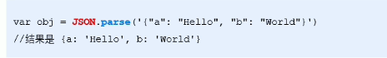

要实现从JS对象转换为JSON字符串，使用JSON.stringify( )方法:

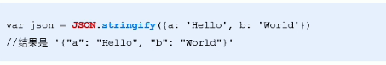

**1.5 序列化和反序列化**

·把数据对象转换为字符串的过程，叫做序列化，例如:调用JSON.stringify( )函数的操作，叫做JSON序列化

·把字符串转换为数据对象的过程，叫做反序列化，例如:调用JSON.parse( )函数的操作，叫做JSON 反序列化。

**6.封装自己的Ajax函数**

**1.1 要实现的效果**

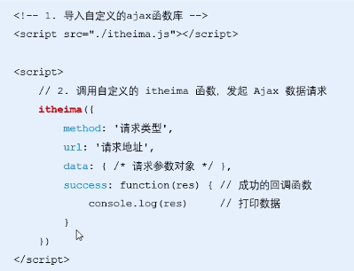

**1.2 定义options参数选项**

itheima( )函数是我们自定义的 Ajax函数，它接收一个配置对象作为参数，配置对象中可以配置如下属性:

·method 请求的类型

·url 请求的URL地址

·data 请求携带的数据

·success 请求成功之后的回调函数

**1.3 处理data参数**

需要把 data对象，转化成查询字符串的格式，从而提交给服务器，因此提前定义resolveData函数如下:

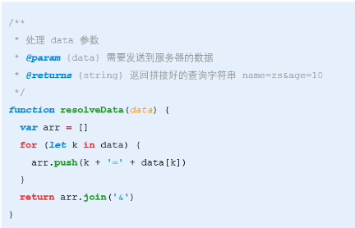

**1.4 定义itheima函数**

在itheima( )函数中，需要创建xhr对象。并监听onreadystatechange事件:

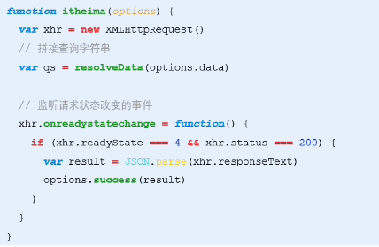

**1.5 判断请求的类型**

不同的请求类型，对应xhr对象的不同操作，因此需要对请求类型进行if ... else ...的判断:

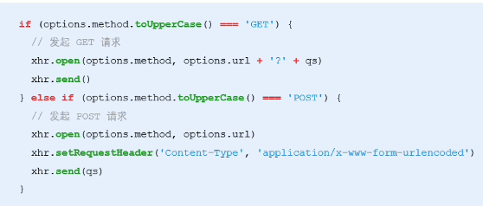

**1.6 使用示例**

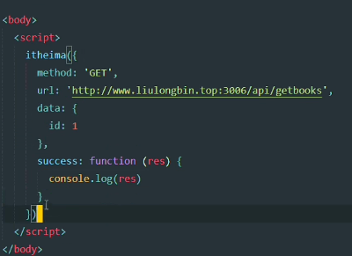

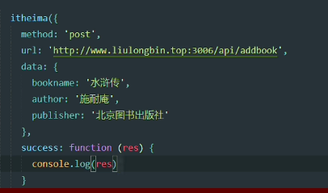

**7.XMLHttpRequest Level2的新特性**

**1.1 旧版XMLHttpRequest的缺点**

①只支持文本数据的传输，无法用来读取和上传文件

②传送和接收数据时，没有进度信息，只能提示有没有完成

**1.2 XMLHttpRequest Level2的新功能**

①可以设置HITP请求的时限

②可以使用FormData对象管理表单数据

③可以上传文件

④可以获得数据传输的进度信息

**1.3 设置HTTP请求时限**

有时，Ajax操作很耗时，而且无法预知要花多少时间。如果网速很慢，用户可能要等很久。新版本的XMLHttpRequest对象，增加了timeout 属性，可以设置HTTP请求的时限:

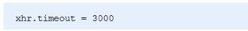

上面的语句，将最长等待时间设为3000亳秒。过了这个时限，就自动停止HTTP请求。与之配套的还有一个timeout事件，用来指定回调函数;

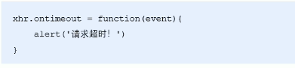

**1.4 FormData对象管理表单数据**

Ajax操作往往用来提交表单数据。为了方便表单处理，HTMLS新增了一个FormData对象，可以模拟表单操作:

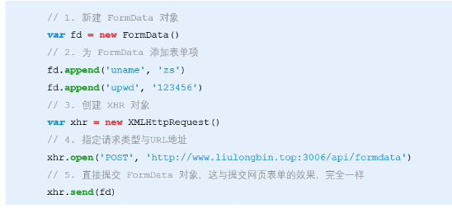

FormData对象也可以用来获取网页表单的值，示例代码如下:

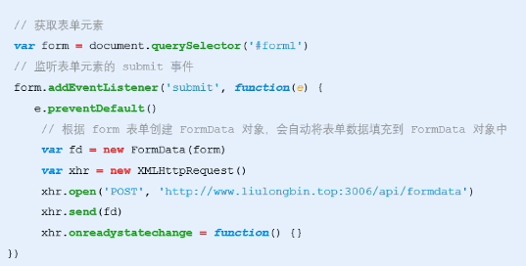

**1.5 上传文件**

新版XMLHttpRequest对象，不仅可以发送文本信息，还可以上传文件。

实现步骤:

①定义UI结构

②验证是否选择了文件

③向FormData中追加文件

④使用xhr 发起上传文件的请求

⑤监听onreadystatechange事件

①定义UI结构

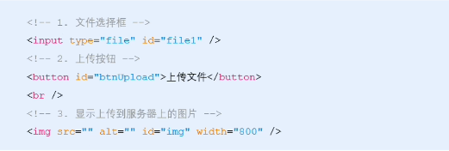

②验证是否选择了文件

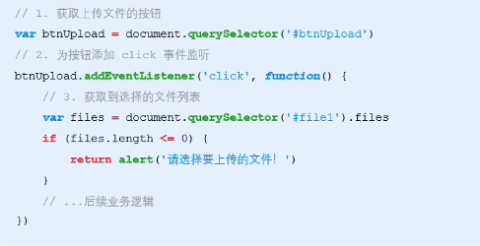

③向FormData中追加文件

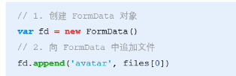

④使用xhr 发起上传文件的请求

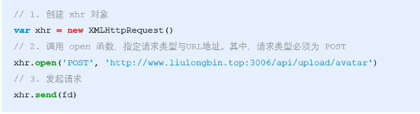

⑤监听onreadystatechange事件

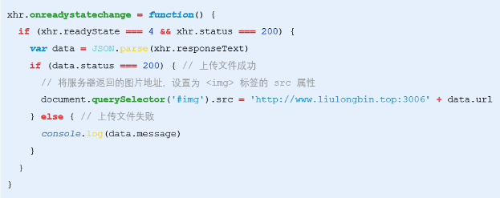

**1.6 显示文件上传进度**

新版本的XMLHttpRequest对象中，可以通过监听xhr.upload.onprogress 事件，来获取到文件的上传进度。语法格式如下:

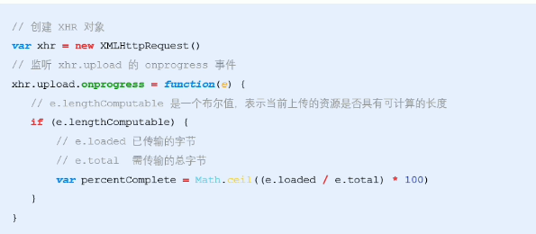

**1.6.1导入需要的库**

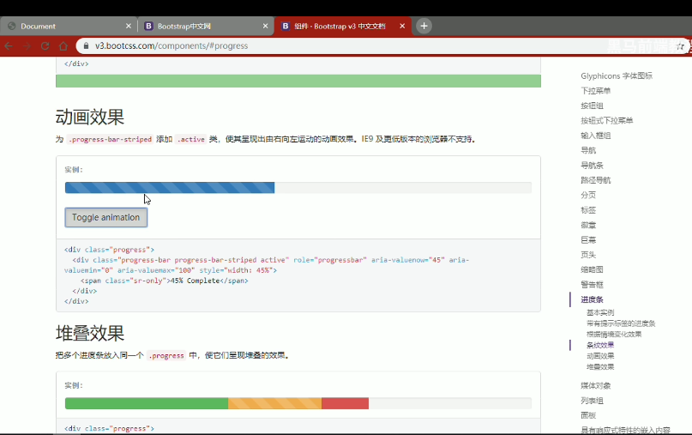

**1.6.2 监听上传进度的事件**

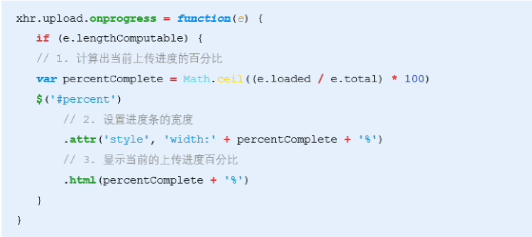

**1.6.2 监听上传完成的事件**

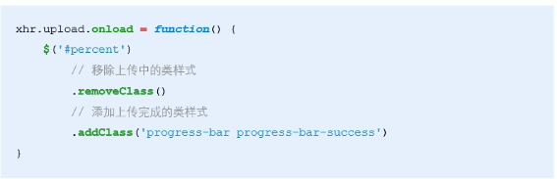

**8.jQuery高级用法**

**1.1 jQuery实现文件上传**

①定义UI结构

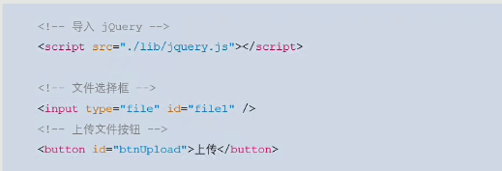

②验证是否选择了文件

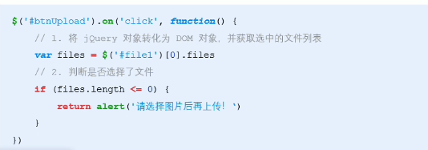

③向FormData中追加文件

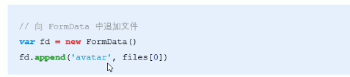

④使用jQuery发起上传文件的请求

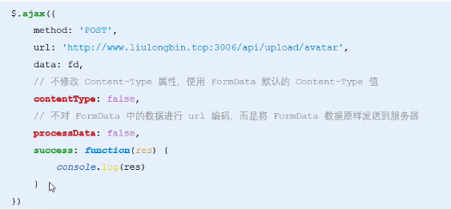

**1.2 jQuery实现loading效果**

**①ajaxStart(callback)**

Ajax请求开始时，执行 ajaxStart函数。可以在 ajaxStart的callback 中显示loading效果，示例代码如下:;

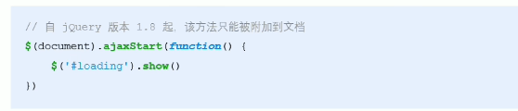

注意: $(document).ajaxStart( )函数会监听当前文档内所有的Ajax 请求。

**②ajaxStop(callback)**

Ajax请求结束时，执行 ajaxStop函数。可以在ajaxStop的callback 中隐藏 loading效果，示例代码如下:

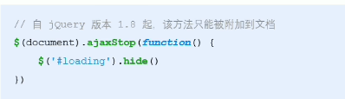

**9.axios**

**1.1 什么是axios**

·Axios 是专注于网络数据请求的库。

·相比于原生的XMLHttpRequest 对象,axios简单易用。

·相比于jQuery, axios更加轻量化，只专注于网络数据请求

**1.2 axios发起GET请求**

axios发起get 请求的语法:

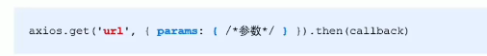

具体的请求示例如下：

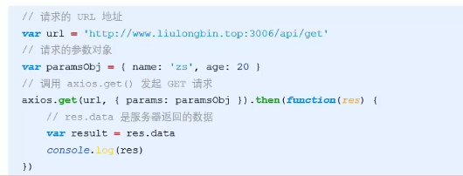

**1.3 axios发起POST请求**

axios发起post 请求的语法:

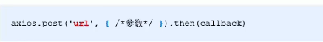

具体的请求示例如下：

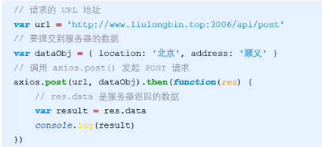

**1.4 直接使用axios发起请求**

axios 也提供了类似于jQuery中 $.ajax( )的函数，语法如下:

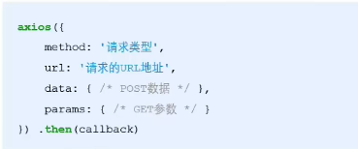

**①直接使用axios发起GET请求**

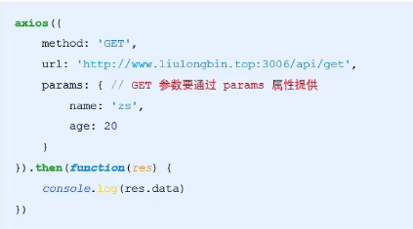

**②直接使用axios发起POST请求**

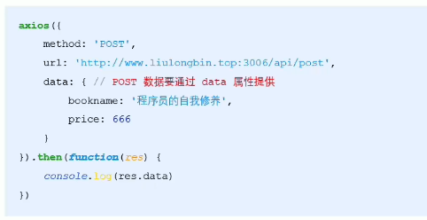

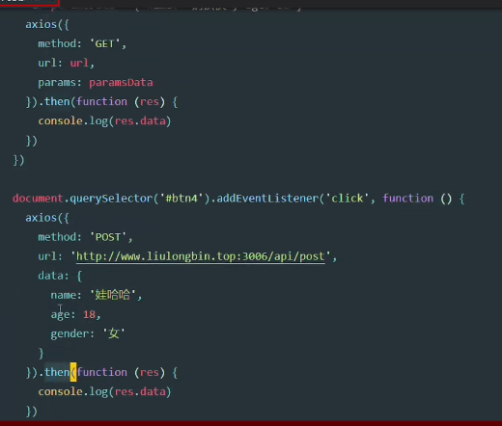

**第十一节 跨域与JSONP**

**1.同源策略**

**1.1 什么是同源**

如果两个页面的协议，域名和端口都相同，则两个页面具有相同的源。

例，下表给出了相对于http://www.test.com/index.html页面的同源检测:

如果不显示端口号，则默认为80

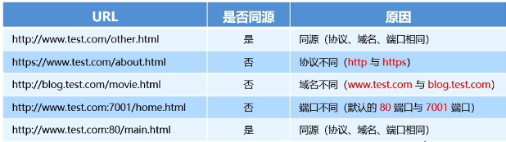

**1.2 什么是同源策略**

·同源策略(英文全称 Same origin policy)是浏览器提供的一个安全功能。

·MDN官方给定的概念:同源策略限制了从同一个源加载的文档或脚本如何与来自另一个源的资源进行交互。这是一个用于隔离潜在恶意文件的重要安全机制。

·通俗的理解:浏览器规定，A网站的JavaScript，不允许和非同源的网站C之间，进行资源的交互，例如:

①无法读取非同源网页的Cookie、LocalStorage 和 lndexedDB

②无法接触非同源网页的DOM

③无法向非同源地址发送Ajax请求

**2.跨域**

**1.1 什么是跨域**

·同源指的是两个URL的协议、域名、端口一致，反之。则是跨域。

·出现跨域的根本原因:浏览器的同源策略不允许非同源的URL之间进行资源的交互。

网页: http://www.test.com/index.html

接口: http://www.api.com/userlist

**1.2 浏览器对跨域请求的拦截**

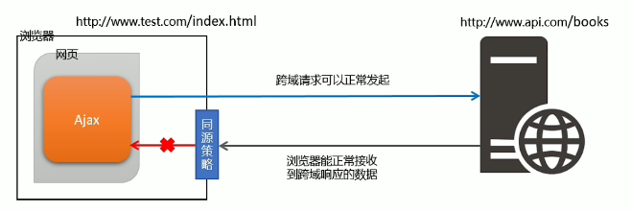

注意:浏览器允许发起跨域请求，但是，跨域请求回来的数据，会被浏览器拦截，无法被页面获取到!

**1.3 如何实现跨域数据请求**

·现如今，实现跨域数据请求，最主要的两种解决方案，分别是JSONP和CORS.

·JSONP:出现的早，兼容性好（兼容低版本IE)。是前端程序员为了解决跨域问题，被迫想出来的一种临时解决方幸。缺点是只支持GET请求，不支持POST请求。

·CORS:出现的较晚，它是W3C标准，属于跨域 Ajax请求的根本解决方案。支持GET和POST请求。缺点是不兼容某些低版本的浏览器。

**3.JSONP**

**1.1 什么是JSONP**

·由于浏览器同源策略的限制，网页中无法通过Ajax请求非同源的接口数据。但是<script>标签不受浏览器同源策略的影响，可以通过src属性，请求非同源的js 脚本。

·因此，JSONP的实现原理，就是通过<script>标签的src属性，请求跨域的数据接口，并通过函数调用的形式，接收跨域接口响应回来的数据。

**1.2 自己实现一个简单的JSONP**

定义一个success回调函数：

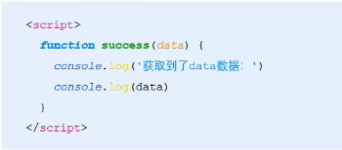

通过<script>标签，请求接口数据：

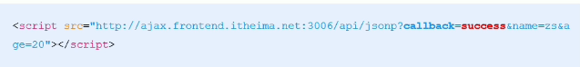

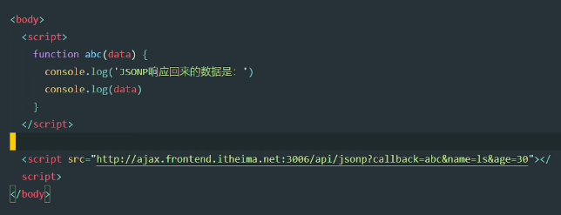

**1.3 JSONP的缺点**

·由于JSONP是通过<script>标签的src属性，来实现跨域数据获取的，所以，JSONP只支持GET数据请求,不支持POST请求。

·注意:JSONP和 Ajax 之间没有任何关系，不能把JSONP请求数据的方式叫做Ajax，因为JSONP没有用到XMLHttpRequest这个对象。

**1.4 jQuery中的JSONP**

jQuery提供的$.ajax( )函数，除了可以发起真正的 Ajax数据请求之外，还能够发起JSONP数据请求，例如:

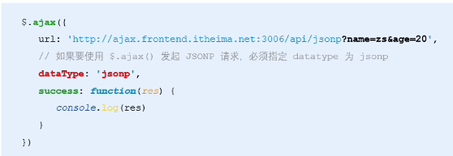

默认情况下，使用jQuery发起JSONP请求，会自动携带一个callback=jQueryxxx的参数，jQueryxxx是随机生成的一个回调函数名称。

**1.5 自定义参数及回调函数名称**

在使用jQuery 发起JSONP请求时，如果想要自定义JSONP的参数以及回调函数名称，可以通过如下两个参数来指定:

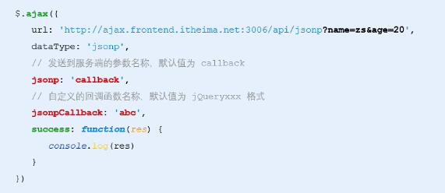

**1.6 jQuery中JSONP的实现过程**

jQuery 中的JSONP，也是通过<script>标签的src属性实现跨域数据访问的，只不过，jQuery 采用的是动态创建和移除<script>标签的方式，来发起JSONP 数据请求。

·在发起JSONP请求的时候，动态向<header> 中append一个<script>标签;

·在JSONP请求成功以后，动态从<header>中移除刚才append进去的<script>标签;

**4.输入框的防抖**

**1.1 什么是防抖**

防抖策略(debounce)是当事件被触发后，延迟n秒后再执行回调，如果在这n秒内事件又被触发，则重新计时。

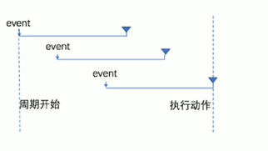

**1.2 防抖的应用场景**

用户在输入框中连续输入一串字符时，可以通过防抖策略，只在输入完后，才执行查询的请求，这样可以有效减少请求次数，节约请求资源;

**1.3 实现输入框的防抖**

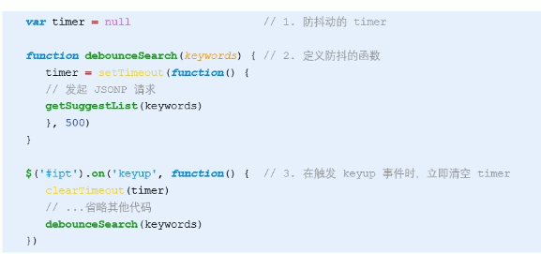

**5.防抖和节流**

**1.1 什么是节流**

节流策略(throttle)，顾名思义，可以减少一段时间内事件的触发顿率。

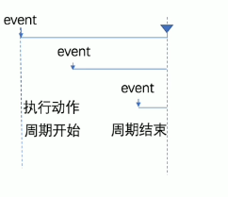

**1.2 节流的应用场景**

①鼠标连续不断地触发某事件(如点击)，只在单位时间内只触发一次;

②懒加载时要监听计算滚动条的位置，但不必每次滑动都触发，可以降低计算的频率，而不必去浪费CPU资源;

**1.3 节流阀的概念**

节流阀为空。表示可以执行下次操作;不为空，表示不能执行下次操作。

当前操作执行完，必须将节流阀重置为空，表示可以执行下次操作了。

每次执行操作前，必须先判断节流阀是否为空。

**1.4 总结防抖和节流的区别**

·防抖:如果事件被频繁触发，防抖能保证只有最有一次触发生效!前面N多次的触发都会被忽略!

·节流:如果事件被频繁触发，节流能够减少事件触发的频率，因此，节流是有选择性地执行一部分事件!

**第十二节 HTTP协议加强**

**1.HTTP协议简介**

**1.1 什么是通信**

案例:服务器把传智专修学院的简介通过响应的方式发送给客户端浏览器。

其中，

通信的主体是服务器和客户端浏览器;

通信的内容是传智专修学院的简介;

通信的方式是响应;

**1.2 什么是通信协议**

·通信协议(Communication Protocol)是指通信的双方完成通信所必须遵守的规则和约定。

·通俗的理解:通信双方采用约定好的格式来发送和接收消息，这种事先约定好的通信格式，就叫做通信协议。

客户端与服务器之间要实现网页内容的传输，则通信的双方必须遵守网页内容的传输协议。

网页内容又叫做超文本，因此网页内容的传输协议又叫做超文本传输协议(HyperText Transfer Protocol),简称HTTP协议。

**1.3 什么是HTTP协议**

HTTP协议即超文本传送协议(HyperText Transfer Protocol)，它规定了客户端与服务器之间进行网页内容传输时，所必须遵守的传输格式。

例如:

·客户端要以HTTP协议要求的格式把数据提交到服务器

·服务器要以HTTP协议要求的格式把内容响应给客户端

**1.4 HTTP协议的交互模型**

HTTP协议采用了请求/响应的交互模型。

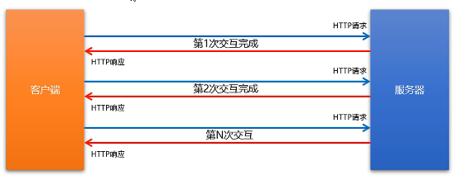

**2.HTTP请求消息**

**1.1 什么是HTTP请求消息**

由于HTTP 协议属于客户端浏览器和服务器之间的通信协议。因此，客户端发起的请求叫做HTTP请求，客户端发送到服务器的消息，叫做HTTP请求消息。

注意;HTTP请求消息又叫做HTTP请求报文。

**1.2 HTTP请求消息的组成部分**

HITP请求消息由请求行(request line)、请求头部( header ) 、空行和请求体4个部分组成。

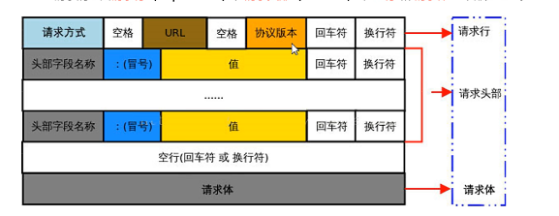

**①请求行**

请求行由请求方式、URL和HTTP协议版本3个部分组成，他们之间使用空格隔开。

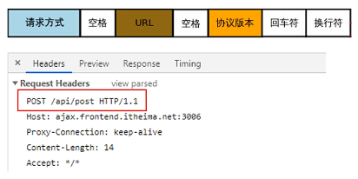

**②请求头部**

·请求头部用来描述客户端的基本信息，从而把客户端相关的信息告知服务器。比如: User-Agent 用来说明当前是什么类型的浏览器;Content-Type用来描述发送到服务器的数据格式;Accept用来描断客户端能够接收什么类型的返回内容;Accept-Language用来描述客户端期望接收哪种人类语言的文本内容。

·请求头部由多行键/值对组成，每行的健和值之间用英文的冒号分隔。

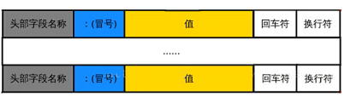

常见的请求头字段：

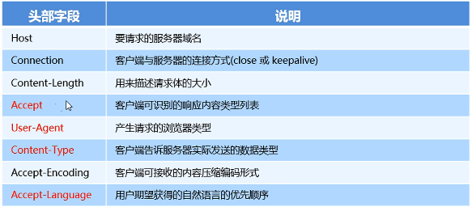

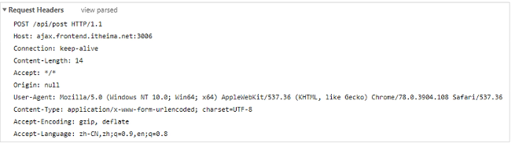

关于更多请求头字段的描述，可以查看MDN 官方文档: <https://developer.mozilla.org/zh-CN/docs/Web/HTTPHeaders>

③**空行**

最后一个请求头字段的后面是一个空行，通知服务器请求头部至此结束。

请求消息中的空行，用来分隔请求头部与请求体。

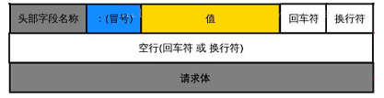

**④请求体**

请求体中存放的，是要通过POST方式提交到服务器的数据。

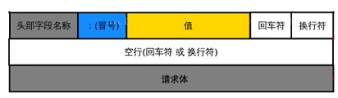

注意:只有POST请求才有请求体，GET 请求没有请求体!

⑤**总结**

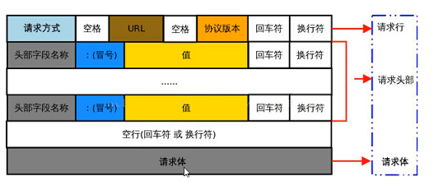

**3.HTTP响应消息**

**1.1 什么是HTTP响应消息**

响应消息就是服务器响应给客户端的消息内容，也叫作响应报文。

**1.2 HTTP响应消息的组成部分**

HITP响应消息由状态行、响应头部、空行和响应体4个部分组成，如下图所示:

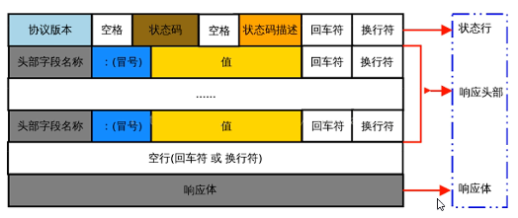

**①状态行**

状态行由HTTP协议版本、状态码和状态码的描述文本3个部分组成，他们之间使用空格隔开;

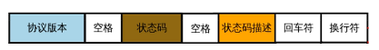

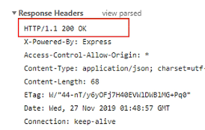

**②响应头部**

响应头部用来描述服务器的基本信息。响应头部由多行键/值对组成，每行的键和值之间用英文的冒号分隔。

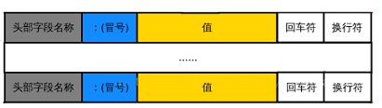

**常见的响应头字段：**

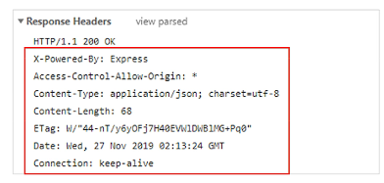

关于更多响应头字段的描述，可以查看MDN官方文档: https://developer.mozilla.org/zh-CN/docs/Web/HTTP/Headers

**③空行**

在最后一个响应头部字段结束之后，会紧跟一个空行，用来通知客户端响应头部至此结束。

响应消息中的空行，用来分隔响应头部与响应体。

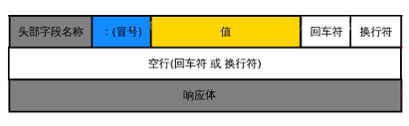

**④响应体**

响应体中存放的，是服务器响应给客户端的资源内容。

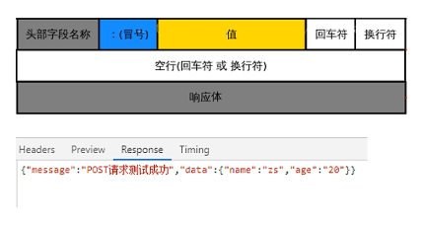

**⑤总结**

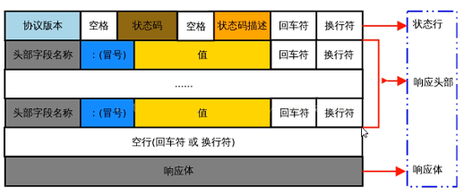

**4.HTTP请求方法**

**1.1 什么是HTTP请求方法**

HTTP请求方法，属于HTTP协议中的一部分，请求方法的作用是:用来表明要对服务器上的资源执行的操作。最常用的请求方法是GET 和POST。

**1.2 常见的HTTP请求方法**

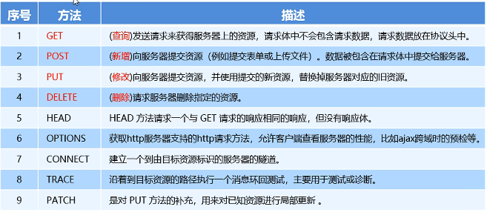

**5.HTTP响应状态代码**

**1.1 什么是HTTP响应状态码**

HTTP响应状态码(HTTP Status Code)，也属于HITP协议的一部分，用来标识响应的状态。

响应状态码会随着响应消息一起被发送至客户端浏览器，浏览器根据服务器返回的响应状态码，就能知道这次HTTP请求的结果是成功还是失败了。

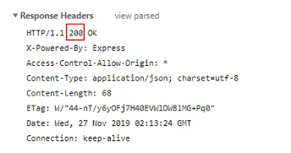

**第十三节 Git**

**1.关于版本控制**

**1.1 版本控制软件**

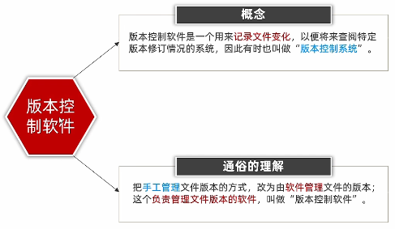

**1.2 使用版本控制软件的好处**

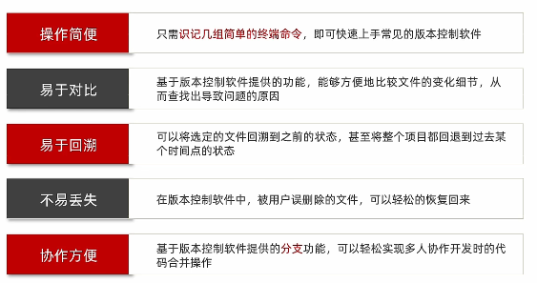

**1.3 版本控制系统的分类**

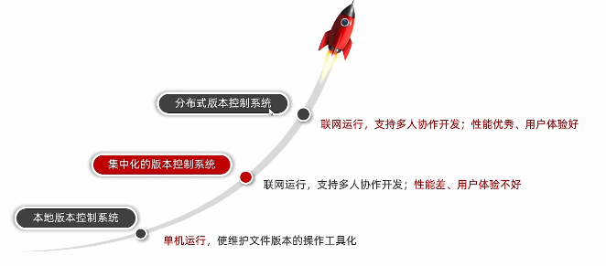

**①本地版本控制系统**

![8Z2)~M1U_E(91{P8@}6](Z5](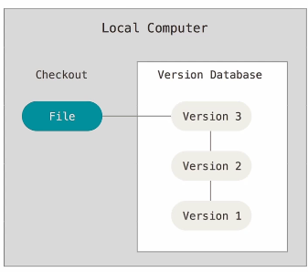)·特点:

使用软件来记录文件的不同版本，提高了工作效率，降低了手动维护版本的出错率

·缺点:

①单机运行，不支持多人协作开发

②版本数据库故障后，所有历史更 新记录会丢失

**②集中化的版本控制系统**

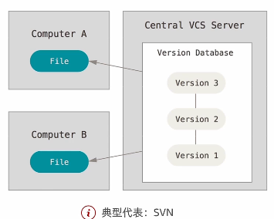·特点:基于服务器、客户端的运行模式。

①服务器保存文件的所有更新记录。

**②客户端只保留最新的文件版本**。

·优点:联网运行，支持多人协作开发。

·缺点:

①不支持离线提交版本更新。

②中心服务器崩溃后，所有人无法正常工作。

③版本数据库故障后，所有历史更新记录会丢失。

**③分布式版本控制系统**

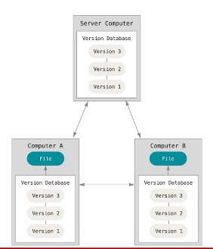·特点:基于服务器、客户端的运行模式。

·服务器保存文件的所有更新版本。

·客户端是服务器的完整备份,并不是只保留文件的最新版本。

·优点:

①联网运行，支持多人协作开发。

②客户端断网后支持离线本地提交版本更新。

③服务器故障或损坏后，可使用任何一个客户端的备份进行恢复。

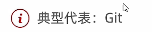

**2.Git基础概念**

**1.1 什么是Git**

Git是一个开源的分布式版本控制系统，是目前世界上最先进、最流行的版本控制系统。可以快速高效地处理从很小到非常大的项目版本管理。

特点:项目越大越复杂，协同开发者越多，越能体现出Git的高性能和高可用性!

**1.2 Git的特性**

Git之所以快速和高效，主要依赖于它的如下两个特性:

①直接记录快照，而非差异比较

②近乎所有操作都是本地执行

**1.3 SVN的差异比较**

传统的版本控制系统（例如SVN）是基于差异的版本控制，它们存储的是一组基本文件和每个文件随时间逐步累积的差异。

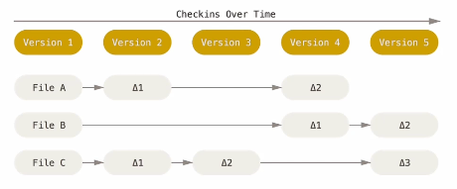

·好处：节省磁盘空间

·缺点：耗时、效率低

·在每次切换版本的时候，都需要在基本文件的基础上，应用每个差异，从而生成目标版本对应的文件。

**1.4 Git的记录快照**

Git快照是在原有文件版本的基础上重新生成一份新的文件，类似于备份。为了效率，如果文件没有修改，Git不再重新存储该文件，而是只保留一个链接指向之前存储的文件。

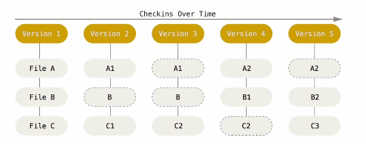

·缺点：占用磁盘空间较大

·优点：版本切换时非常快，因为每个版本都是完整的文件快照，切换版本时直接恢复目标版本的快照即可。

·特点：空间换时间

**1.5 Git近乎所有操作都是本地执行**

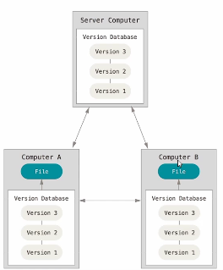在Git中的绝大多数操作都只需要访问本地文件和资源，一般不需要来自网络上其它计算机的信息。

特性:

①断网后依旧可以在本地对项目进行版本管理。

②联网后，把本地修改的记录同步到云端服务器即可。

**1.6 Git中的三个区域**

使用Git管理的项目，拥有三个区域，分别是工作区、暂存区、Git仓库。



**1.7 Git中的三种状态**

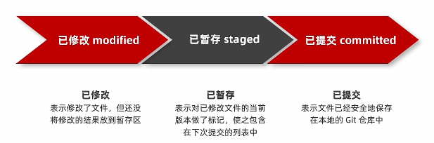

注意:

·工作区的文件被修改了，但还没有放到暂存区，就是已修改状态。

·如果文件已修改并放入暂存区，就属于已暂存状态。

·如果Git仓库中保存着特定版本的文件，就属于已提交状态。

**1.8 基本的Git工作流程**

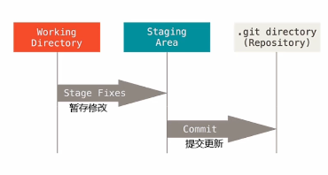基本的Git工作流程如下:

①在工作区中修改文件

②将你想要下次提交的更改进行暂存

③提交更新，找到暂存区的文件，将快照永久性

存储到Git仓库

**3.Git基础-配置Git**

**1.1 安装Git之后配置用户信息**

安装完Git之后，要做的第一件事就是设置自己的用户名和邮件地址。因为通过Git对项目进行版本管理的时候，Git需要使用这些基本信息，来记录是谁对项目进行了操作:

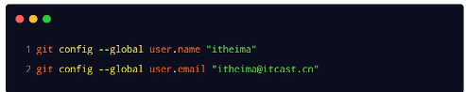

注意:如果使用了--global选项，那么该命令只需要运行一次，即可永久生效。

**1.2 Git的全局配置文件**

通过git config --global user.name和git config --global user.email配置的用户名和邮箱地址，会被写入到C:/Users/用户名文件夹/.gitconfig 文件中。这个文件是Git的全局配置文件，配置一次即可永久生效。

可以使用记事本打开此文件，从而查看自己曾经对Git做了哪些全局性的配置。

**1.3 检查配置信息**

除了使用记事本查看全局的配置信息之外，还可以运行如下的终端命令，快速的查看Git的全局配置信息:

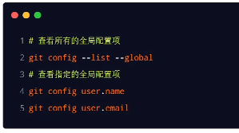

**1.4 获取帮助信息**

可以使用git help config命令，无需联网即可在浏览器中打开帮助手册，例如:

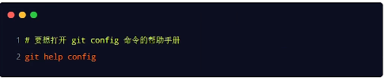

如果不想查看完整的手册，那么可以用-h选项获得更简明的“help”输出:

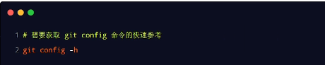

**4.Git基础-Git的基本操作**

**1.1 获取Git仓库的两种方式**

①将尚未进行版本控制的本地目录转换为Git仓库

②从其它服务器克隆一个已存在的Git 仓库

以上两种方式都能够在自己的电脑上得到一个可用的Git仓库

**1.2在现有目录中初始化仓库**

如果自己有一个尚未进行版本控制的项目目录，想要用Git来控制它，需要执行如下两个步骤:

①在项目目录中，通过鼠标右键打开“Git Bash”

②执行git init命令将当前的目录转化为Git仓库

git init 命令会创建一个名为.git的隐藏目录，这个.git目录就是当前项目的Git仓库，里面包含了初始的必要文件，这些文件是Git仓库的必要组成部分。

**1.3工作区中文件的4种状态**

工作区中的每一个文件可能有4种状态，这四种状态共分为两大类，如图所示:

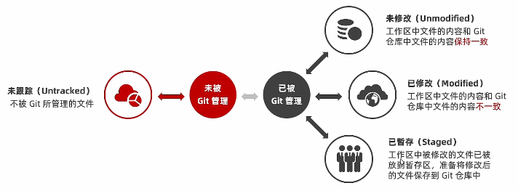

Git操作的终极结果：让工作区中的文件都处于“未修改”的状态。

**1.4检查文件的状态**

可以使用git status命令查看文件处于什么状态，例如:

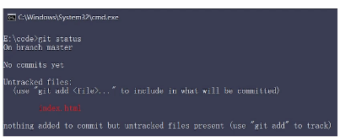

在状态报告中可以看到新建的 index.html文件出现在 Untracked files(未跟踪的文件）下面。

未跟踪的文件意味着Git在之前的快照（提交）中没有这些文件;Git 不会自动将之纳入跟踪范围，除非明确地告诉它“我需要使用Git跟踪管理该文件”。

**1.5 以精简的方式显示文件的状态**

使用git status 输出的状态报告很详细，但有些繁琐。如果希望以精简的方式显示文件的状态，可以使用如下两条完全等价的命令，其中-s是--short的简写形式:

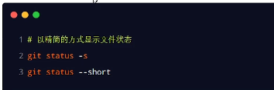

未跟踪文件前面有红色的??标记，例如:

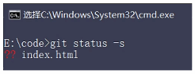

**1.6 跟踪新文件**

使用命令git add 开始跟踪一个文件。所以，要跟踪index.html文件，运行如下的命令即可:

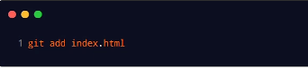

此时再运行git status命令，会看到 index.html文件在Changes to be committed这行的下面，说明已被跟踪，并处于暂存状态:

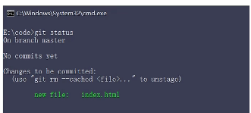

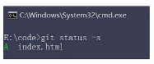

以精简的方式显示文件的状态:

新添加到暂存区中的文件前面有绿色的A标记

**1.7 提交更新**

现在暂存区中有一个index.html文件等待被提交到Git 仓库中进行保存。可以执行git commit命令进行提交,其中-m 选项后面是本次的提交消息，用来对提交的内容做进一步的描述:

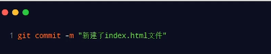

提交成功之后，会显示如下的信息:

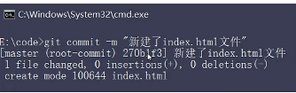

提交成功之后，再次检查文件的状态，得到提示如下:

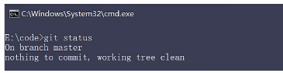

证明工作区中所有的文件都处于“未修改”的状态，没有任何文件需要被提交。

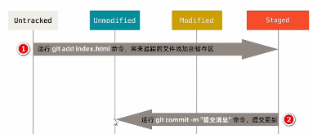

**1.8 对已提交的文件进行修改**

目前，index.html文件已经被Git 跟踪，并且工作区和Git仓库中的 index.html文件内容保持一致。当我们修改了工作区中index.html的内容之后，再次运行git status和git status -s命令，会看到如下的内容:

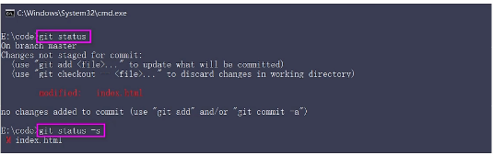

文件index.html出现在Changes not staged for commit这行下面，说明已跟踪文件的内容发生了变化，但还没有放到暂存区。

·注意:修改过的、没有放入暂存区的文件前面有红色的M标记。

**1.9 暂存已修改的文件**

目前，工作区中的 index.html文件已被修改，如果要暂存这次修改，需要再次运行 git add命令，这个命令是个多功能的命令，主要有如下3个功效:

①可以用它开始跟踪新文件

②把已跟踪的、且已修改的文件放到暂存区

③把有冲突的文件标记为已解决状态

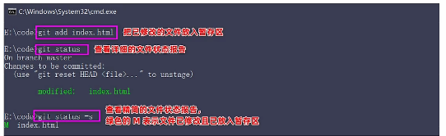

**1.10 提交已暂存的文件**

再次运行git commit -m "提交消息"命令，即可将暂存区中记录的 index.html的快照，提交到Git仓库中进行保存:

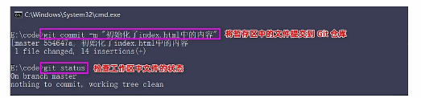

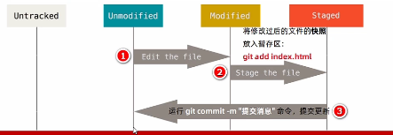

**1.11 撤销对文件的修改**

撤销对文件的修改指的是:把对工作区中对应文件的修改，还原成Git仓库中所保存的版本。使用git checkout -- index.html命令。撤销对index.html文件的修改。

操作的结果:所有的修改会丢失，且无法恢复!危险性比较高，请慎重操作!

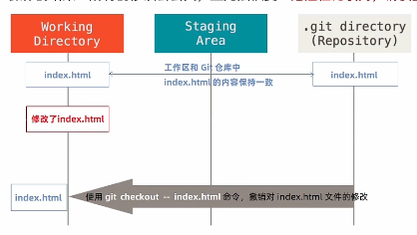

撤销操作的本质:用Git仓库中保存的文件，覆盖工作区中指定的文件。

**1.12 向暂存区中一次性添加多个文件**

如果需要被暂存的文件个数比较多，可以使用如下的命令，一次性将所有的新增和修改过的文件加入暂存区:

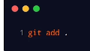

今后在项目开发中，会经常使用这个命令，将新增和修改过后的文件加入暂存区。

**1.13 取消暂存的文件**

如果需要从暂存区中移除对应的文件，可以使用如下的命令:

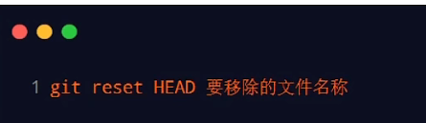

**1.14 跳过使用暂存区域**

Git 标准的工作流程是工作区→暂存区→Git仓库，但有时候这么做略显繁琐，此时可以跳过暂存区，直接将工作区中的修改提交到Git仓库，这时候Git工作的流程简化为了工作区→Git仓库。

Git提供了一个跳过使用暂存区域的方式，只要在提交的时候，给git commit 加上-a选项，Git就会自动把所有已经跟踪过的文件暂存起来一并提交，从而跳过git add步骤:

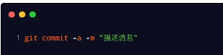

**1.15 移除文件**

从Git仓库中移除文件的方式有两种:

①从Git 仓库和工作区中同时移除对应的文件

②只从Git仓库中移除指定的文件，但保留工作区中对应的文件

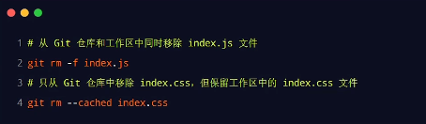

**1.16 忽略文件**

一般我们总会有些文件无需纳入Git 的管理，也不希望它们总出现在未跟踪文件列表。在这种情况下，我们可以创建一个名为.gitignore的配置文件，列出要忽略的文件的匹配模式。

文件.gitignore的格式规范如下:

①以#开头的是注释

②以/结尾的是目录

③以/开头防止递归

④以!开头表示取反

⑤可以使用glob模式进行文件和文件夹的匹配〈glob指简化了的正则表达式)

**1.17 glob模式**

所谓的glob模式是指简化了的正则表达式:

①星号*匹配零个或多个任意字符

②[abc]匹配任何一个列在方括号中的字符（此案例匹配一个a或匹配一个b或匹配一个c)

③问号?只匹配一个任意字符

④在方括号中使用短划线分隔两个字符，表示所有在这两个字符范围内的都可以匹配（比如[0-9]表示匹配所有0到9的数字)

⑤两个星号*表示匹配任意中间目录（比如a/**/z可以匹配 a/z 、 a/b/z或a/b/c/z等)

**1.18 .gitignore文件的例子**

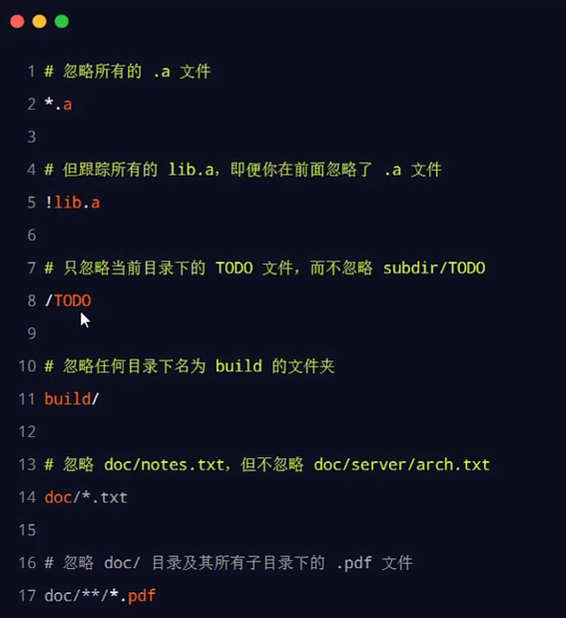

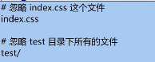

**1.19 查看提交历史**

如果希望回顾项目的提交历史，可以使用git log这个简单且有效的命令。

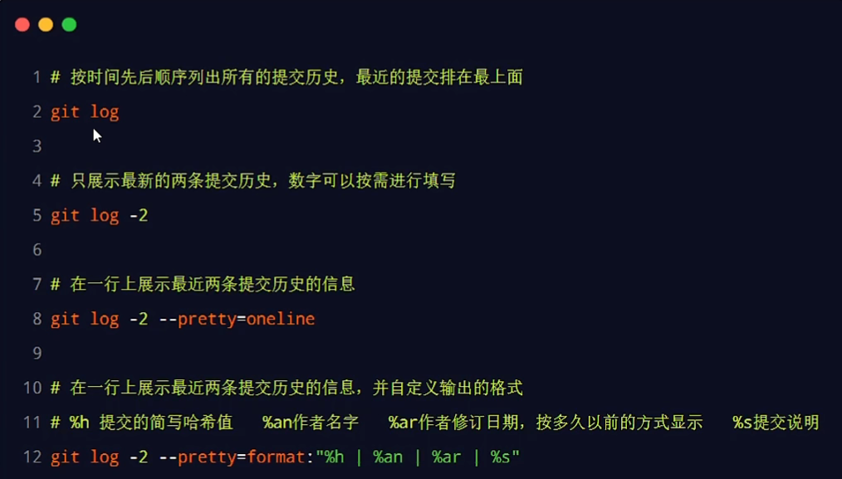

**1.20 回退到指定的版本**

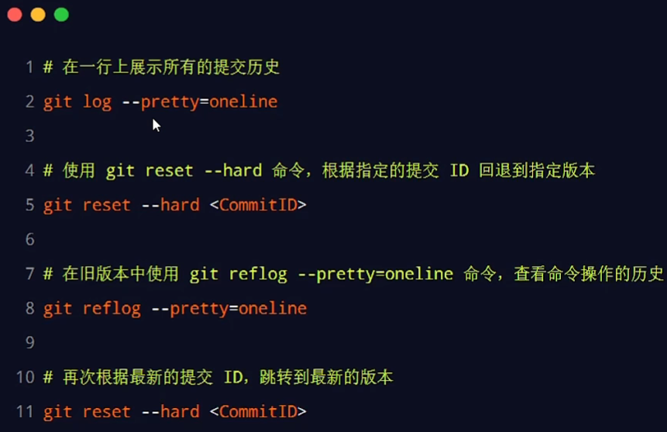

**5.Git小结**

①初始化Git 仓库的命令

**git init**

②查看文件状态的命令

**git status 或 git status -s**

③一次性将文件加入暂存区的命令

**git add .**

④将暂存区的文件提交到Git 仓库的命令

**git commit -m "提交消息"**

**6.Github**

**1.1 什么是开源**

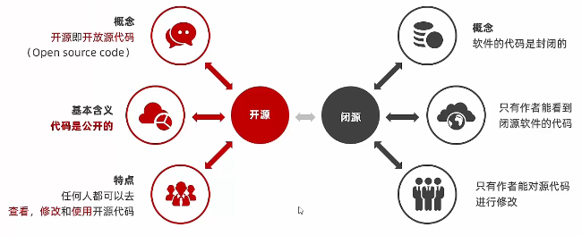

开源是指不仅提供程序还提供程序的源代码。闭源是只提供程序，不提供源代码。

**1.2 什么是开源许可协议**

开源并不意味着完全没有限制，为了限制使用者的使用范围和保护作者的权利，每个开源项目都应该遵守开源许可协议（ Open Source License ) 。

**1.3 常见的5种开源许可协议**

①BSD ( Berkeley Software Distribution)

②Apache Licence 2.0

③GPL (GNU General Public License)

·具有传染性的一种开源协议，不允许修改后和衍生的代码做为闭源的商业软件

·发布和销售使用GPL的最著名的软件项目是:Linux

④LGPL (GNU Lesser General Public License)

⑤MIT ( Massachusetts lnstitute of Technology,MIT)

·是目前限制最少的协议，唯一的条件:在修改后的代码或者发行包中，必须包含原作者的许可信息

·使用MIT的软件项目有:jquery.Node.js

关于更多开源许可协议的介绍，可以参考博客https://www.runoob.com/w3cnote/open-source-license.html

**1.4 开源项目托管平台**

专门用于免费存放开源项目源代码的网站，叫做开源项目托管平台。目前世界上比较出名的开源项目托管平台主要有以下3个:

·Github(全球最牛的开源项目托管平台，没有之一)

·Gitlab（对代码私有性支持较好，因此企业用户较多)

·Gitee (又叫做码云，是国产的开源项目托管平台。访问速度快、纯中文界面、使用友好)

·注意:以上3个开源项目托管平台，只能托管以Git管理的项目源代码，因此，它们的名字都以Git开头。

**1.5 GitHub远程仓库的两种访问方式**

Github上的远程仓库，有两种访问方式，分别是HTTPS和SSH。它们的区别是:

①HTTPS:零配置;但是每次访问仓库时，需要重复输入Github的账号和密码才能访问成功。

②SSH:需要进行额外的配置;但是配置成功后，每次访问仓库时，不需重复输入 Github的账号和密码。

·注意:在实际开发中，推荐使用SSH的方式访问远程仓库。

**1.6 基于HTTPS将本地仓库上传到GitHub**

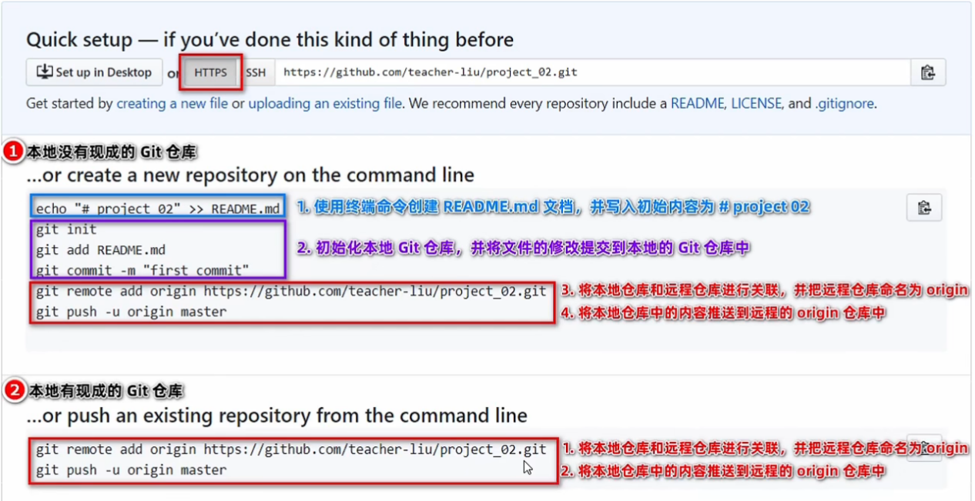

第一次添加需要输入完整的命令，第二次第三次可直接使用git push

**1.7 SSH key**

·SSH key的作用:实现本地仓库和Github 之间免登录的加密数据传输。

·SSH key的好处:免登录身份认证、数据加密传输。

·SSH key由两部分组成，分别是:

①id_rsa（私钥文件，存放于客户端的电脑中即可)

②id_rsa.pub(公钥文件，需要配置到Github 中)

**1.8 生成SSH key**

①打开Git Bash

②粘贴如下的命令，并将your_email@example.com替换为注册Github账号时填写的邮箱:

**ssh-keygen -t rsa -b 4096 -C "your_email@example.com"**

③连续敲击3次回车，即可在C:\Users\用户名文件夹\.ssh目录中生成id_rsa和 id_rsa.pub两个文件

**1.9 配置SSH key**

①使用记事本打开id_rsa.pub 文件，复制里面的文本内容

②在浏览器中登录Github，点击头像-> Settings -> SSH and GPG Keys -> New SSH key

③将id_rsa.pub文件中的内容，粘贴到 Key对应的文本框中

④在 Title文本框中任意填写一个名称，来标识这个Key 从何而来

**1.10 检测GitHub的SSH key是否配置成功**

打开Git Bash，输入如下的命令并回车执行:

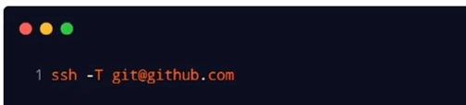

上述的命令执行成功后，可能会看到如下的提示消息:

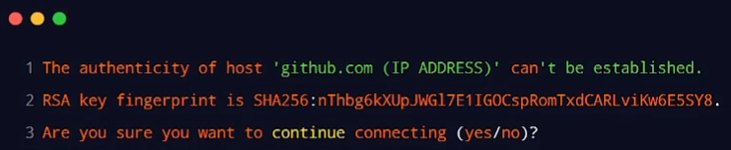

输入yes之后，如果能看到类似于下面的提示消息，证明SSH key 已经配置成功了:

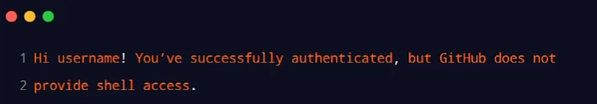

**1.11 基于SSH将本地仓库上传到GitHub**

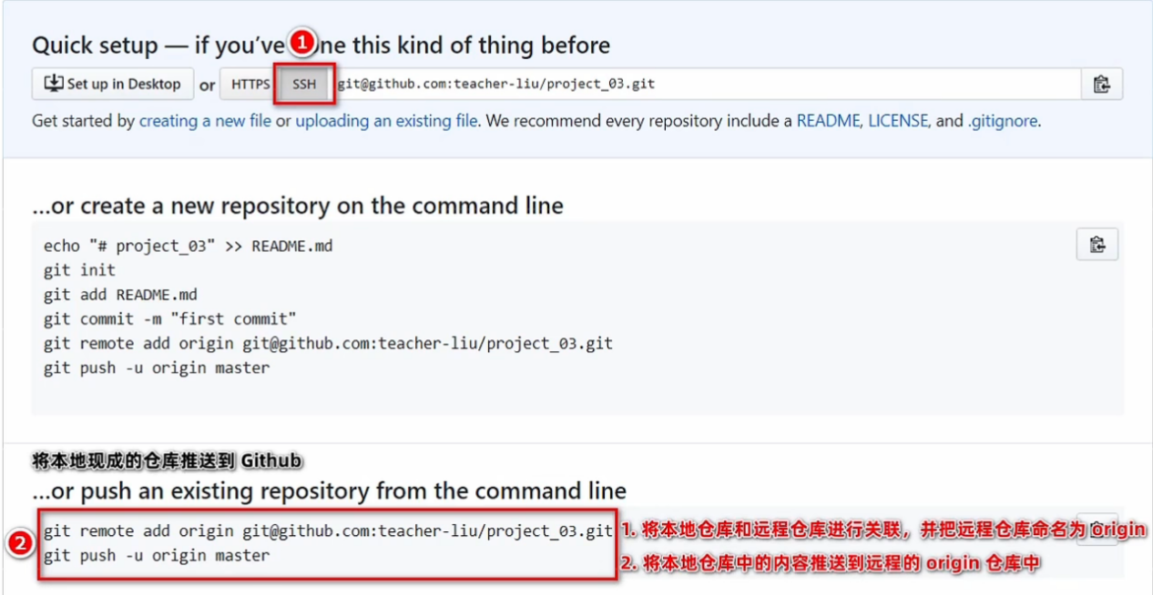

**1.12 将远程仓库克隆到本地**

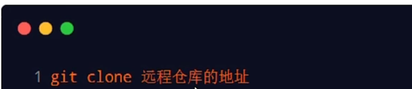

**7.Git分支-本地分支操作**

**1.1 分支在实际开发中的作用**

在进行多人协作开发的时候，为了防止互相干扰，提高协同开发的体验，建议每个开发者都基于分支进行项目功能的开发，例如:

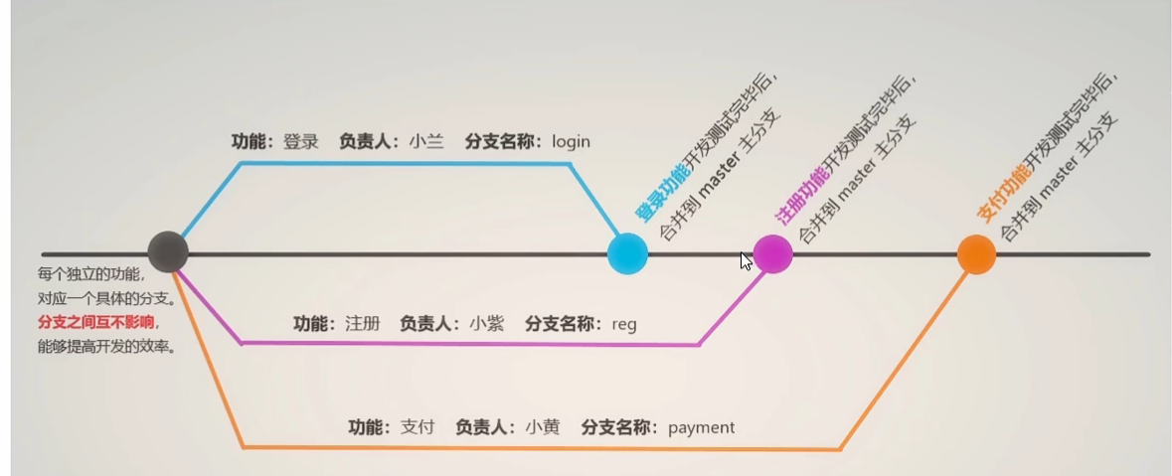

**1.2 master主分支**

在初始化本地Git仓库的时候，Git 默认已经帮我们创建了一个名字叫做master的分支。通常我们把这个master分支叫做主分支。

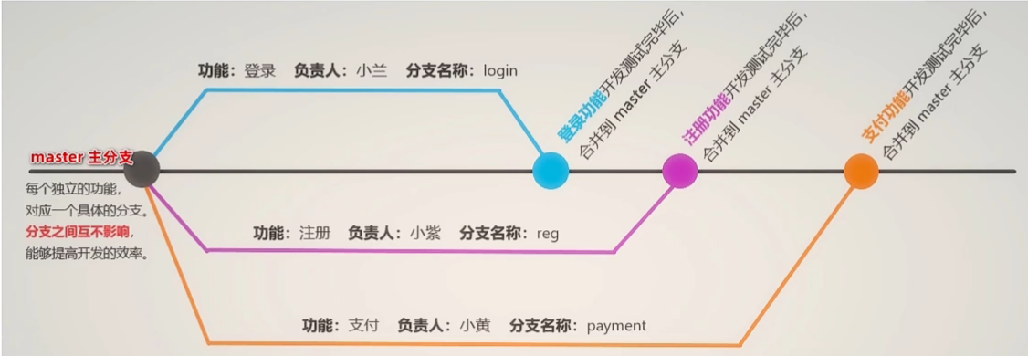

在实际工作中，master主分支的作用是:用来保存和记录整个项目已完成的功能代码。

因此，不允许程序员直接在master分支上修改代码，因为这样做的风险太高，容易导致整个项目崩溃。

**1.3 功能分支**

由于程序员不能直接在 master分支上进行功能的开发，所以就有了功能分支的概念。

功能分支指的是专门用来开发新功能的分支，它是临时从master主分支上分叉出来的，当新功能开发且测试完毕后，最终需要合并到master主分支上，如图所示:

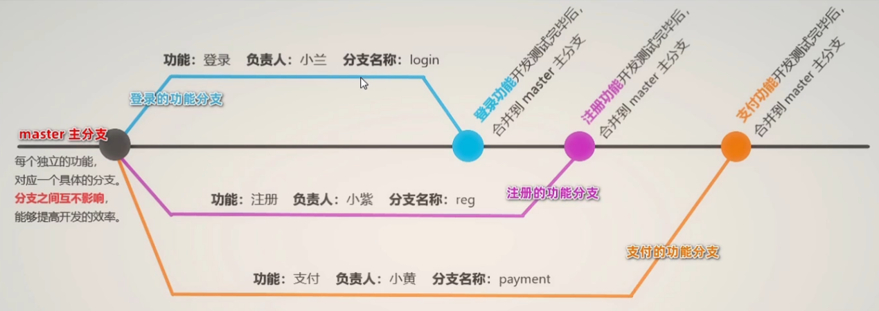

**1.4 查看分支列表**

使用如下的命令，可以查看当前Git仓库中所有的分支列表:

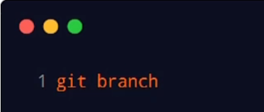

运行的结果如下：

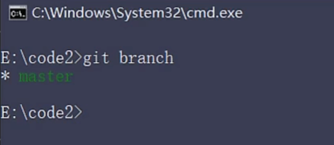

注意:分支名字前面的*号表示当前所处的分支。

**1.5 创建新分支**

使用如下的命令，可以基于当前分支，创建一个新的分支，此时，新分支中的代码和当前分支完全一样:

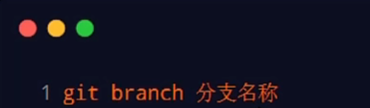

图示如下：

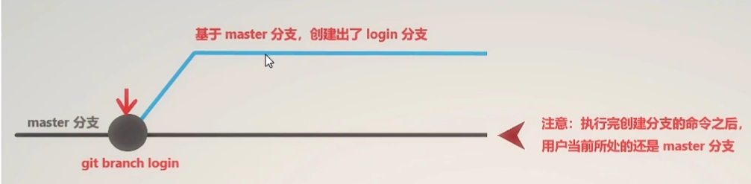

**1.6 切换分支**

使用如下的命令，可以切换到指定的分支上进行开发:

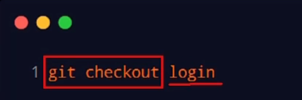

图示如下：

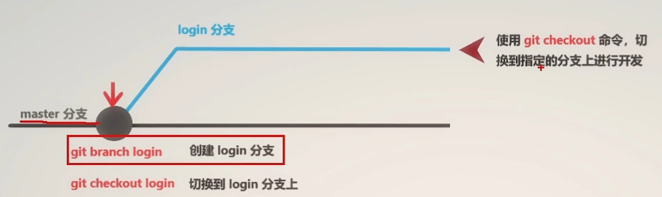

**1.7 分支的快捷创建和切换**

使用如下的命令，可以创建指定名称的新分支，并立即切换到新分支上:

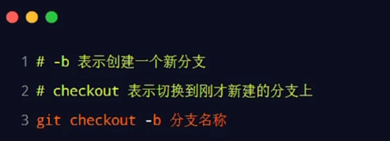

图示如下：

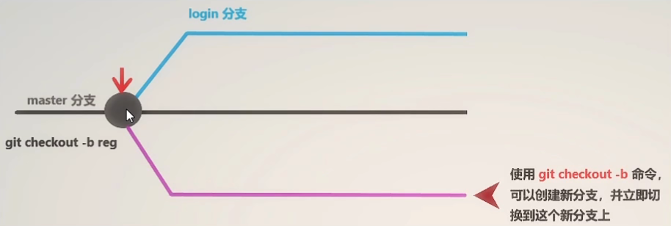

注意:

“git checkout -b 分支名称”是下面两条命令的简写形式:

①git branch分支名称

②git checkout 分支名称

**1.8 合并分支**

功能分支的代码开发测试完毕之后，可以使用如下的命令，将完成后的代码合并到master主分支上:

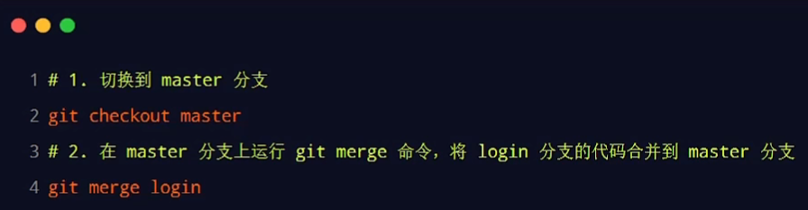

图示如下：

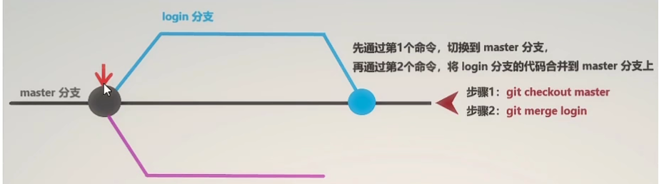

合并分支时的注意点:

假设要把C分支的代码合并到A分支,则必须先切换到A分支上，再运行git merge命令，来合并C分支!

**1.9 删除分支**

当把功能分支的代码合并到master主分支上以后，就可以使用如下的命令，删除对应的功能分支:

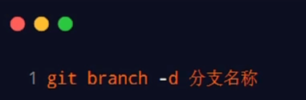

图示如下：

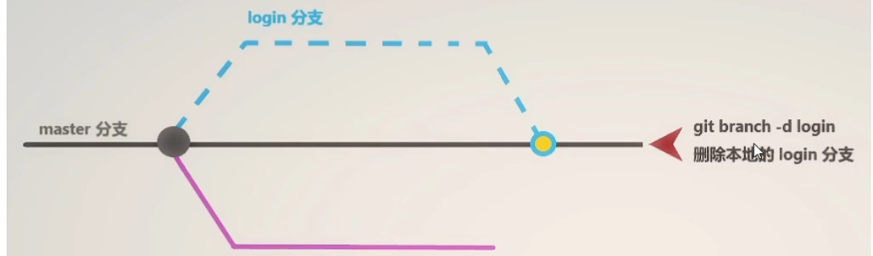

**1.10 遇到冲突时的分支合并**

如果在两个不同的分支中，对同一个文件进行了不同的修改，Git就没法干净的合并它们。此时，我们需要打开这些包含冲突的文件然后手动解决冲突。

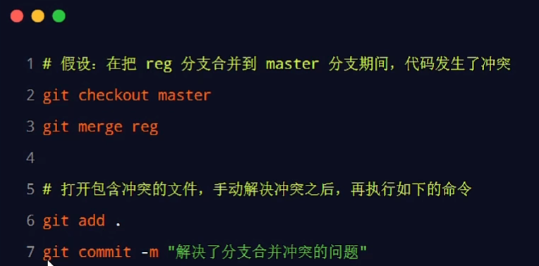

**1.11 将本地分支推送到远程仓库**

如果是第一次将本地分支推送到远程仓库，需要运行如下的命令:

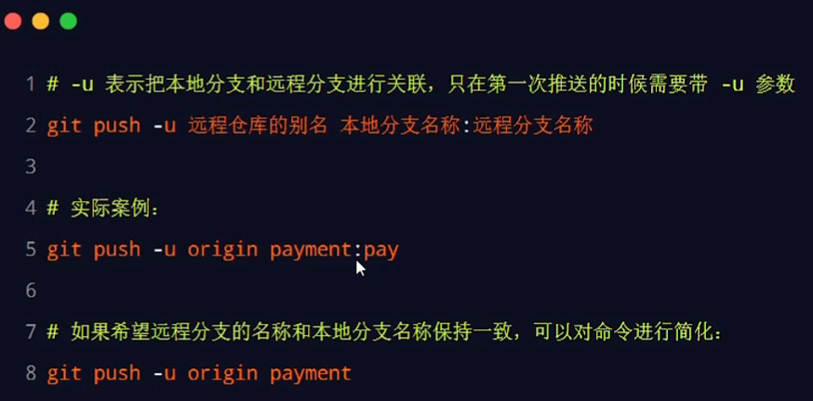

注意:第一次推送分支需要带 -u参数，此后可以直接使用git push推送代码到远程分支。

**1.12 查看远程仓库中所有的分支列表**

通过如下的命令，可以查看远程仓库中，所有的分支列表的信息:

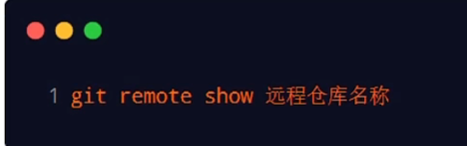

**1.13 跟踪分支**

跟踪分支指的是:从远程仓库中，把远程分支下载到本地仓库中。需要运行的命令如下:

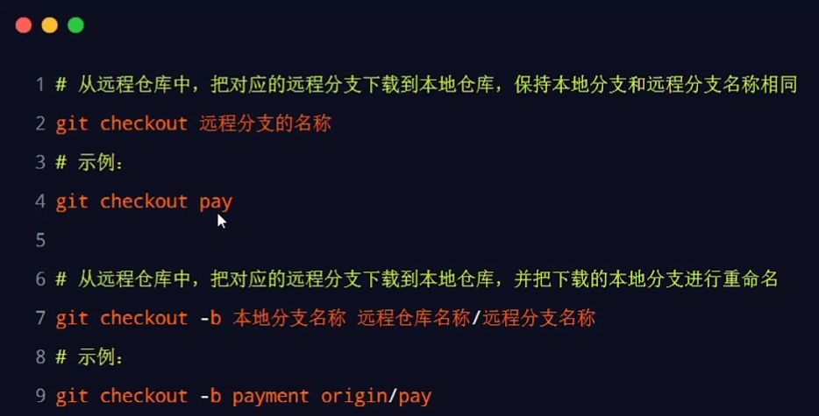

**1.14 拉取远程分支的最新的代码**

可以使用如下的命令，把远程分支最新的代码下载到本地对应的分支中:

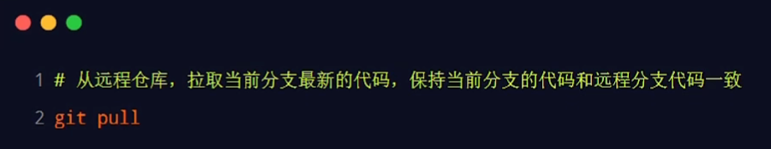

**1.15 删除远程分支**

可以使用如下的命令，删除远程仓库中指定的分支:

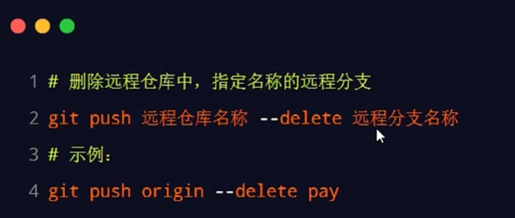

**8.Git总结**

①能够掌握Git中基本命令的使用

·git init （创建一个本地的git仓库）

·git add . （将文件加入到暂存区中）

·git commit -m "提交消息" （在本地进行版本提交）

·git status和 git status -s （检查文件状态）

②能够使用Github创建和维护远程仓库

·能够配置Github 的SSH访问

·能够将本地仓库上传到Github

③能够掌握Git分支的基本使用

·git checkout -b新分支名称 （快捷新建分支并且立即切换到新建的分支上）

·git push -u origin 新分支名称（第一次将本地分支上传到Github远程仓库）

·git checkout分支名称 （切换当前所处的分支）

·git branch （列出当前项目的所有分支以及当前所处哪个分支）